ФИНАНСОВО-КРЕДИТНЫЙ ФАКУЛЬТЕТ | ФЕДЕРАЛЬНОЕ АГЕНТСТВО ПО ОБРАЗОВАНИЮ  ГОСУДАРСТВЕННОЕ ОБРАЗОВАТЕЛЬНОЕ УЧРЕЖДЕНИЕ  ВЫСШЕГО ПРОФЕССИОНАЛЬНОГО ОБРАЗОВАНИЯ  ВСЕРОССИЙСКИЙ ЗАОЧНЫЙ ФИНАНСОВО-ЭКОНОМИЧЕСКИЙ ИНСТИТУТ  КОМПЬЮТЕРНЫЕ ИНФОРМАЦИОННЫЕ ТЕХНОЛОГИИ  В ФИНАНСОВОМ МЕНЕДЖМЕНТЕ  Методические указания  по выполнению лабораторной работы  МОСКВА - 2006

ФЕДЕРАЛЬНОЕ АГЕНТСТВО ПО ОБРАЗОВАНИЮ

ГОСУДАРСТВЕННОЕ ОБРАЗОВАТЕЛЬНОЕ УЧРЕЖДЕНИЕ
ВЫСШЕГО ПРОФЕССИОНАЛЬНОГО ОБРАЗОВАНИЯ

ВСЕРОССИЙСКИЙ ЗАОЧНЫЙ ФИНАНСОВО-ЭКОНОМИЧЕСКИЙ ИНСТИТУТ

КОМПЬЮТЕРНЫЕ ИНФОРМАЦИОННЫЕ ТЕХНОЛОГИИ
В ФИНАНСОВОМ МЕНЕДЖМЕНТЕ

Методические указания
по выполнению лабораторной работы
для студентов VI курса специальности 080105 (060400)
«Финансы и кредит», специализации «Финансовый менеджмент»
(1-ое образование) и студентов 5 курса специальности 080105 (060400) «Финансы и кредит», специализации «Финансовый менеджмент»
(2-ое высшее образование)

Учетно-статистический факультет

Кафедра Автоматизированной обработки экономической информации

Москва – 2006

Методические указания по выполнению лабораторной работы по дисциплине «Компьютерные информационные технологии в финансовом менеджменте» под редакцией профессора Титоренко Г.А.

Методические указания по выполнению лабораторной работы обсуждены на заседании кафедры Автоматизированной обработки экономической информации

Методические указания по выполнению лабораторной работы одобрены на заседании Научно-методического совета ВЗФЭИ

Председатель НМС, проректор по УМР, профессор Д.М. Дайитбегов

Захарова Т.Г., Росс Г.В., Суворова В.И., Чистилина Е.В. Компьютерные информационные технологии в финансовом менеджменте. Методические указания по выполнению лабораторной работы для студентов VI курса специальности 080105 (060400) «Финансы и кредит», специализации «Финансовый менеджмент» (первое образование) и студентов 5 курса специальности 080105 (060400) «Финансы и кредит», специализации «Финансовый менеджмент» (второе высшее образование) / ВЗФЭИ. М.: 2006 г.

© Всероссийский заочный финансово - экономический институт (ВЗФЭИ)

СОДЕРЖАНИЕ

№ | Наименование раздеов и подразделов |  |  |  | Стр.
1 | Имитационное моделирование финансово-экономической деятельности организации с использованием "Project Expert" |  |  |  | 5
 | 1.1. | Назначение программы "Project Expert" |  |  | 5
 | 1.2. | Бизнес-план и его разделы |  |  | 8
 | 1.3. | Технология разработки бизнес-плана с использованием "Project Expert" |  |  | 9
 | 1.4. | Описание разделов "Project Expert" |  |  | 12
 | 1.5. | Использование клавиатуры ПК в процессе работы с "Project Expert" |  |  | 15
2 | Пример выполнения работ в среде "Project Expert" |  |  |  | 15
 |  | Задание и методика выполнения работ на ПК в среде "Project Expert" |  |  | 15
3 | Задания для самостоятельной работы на ПК в среде "Project Expert" |  |  |  | 32
 |  |  | Вариант № 1 |  | 32
 |  |  | Вариант №2 |  | 33
 |  |  | Вариант №3 |  | 35
 |  |  | Вариант №4 |  | 36
4 | Варианты заданий для выполнения на ПК аудиторной работы с использованием "Project Expert" |  |  |  | 38
 | Литература |  |  |  | 46
 | Приложение 1 |  |  | Содержание программы "Project Expert", назначение разделов и модулей | 48
 | Приложение 2 |  |  | Глоссарий важнейших наименований и порядок расчетов показателей | 53

1. Имитационное моделирование финансово-экономической деятельности организации с помощью программы Project Expert
1.1. Назначение программы Project Expert
Программа Project Expert, разработанная российской фирмой "Про-Инвест Консалтинг", позволяет создать компьютерную имитационную модель финансовой деятельности предприятия. С помощью выбора многочисленных параметров внешней среды и параметров деятельности предприятия, вводимых пользователем (обычно финансовым менеджером), в диалоговом режиме можно создать достаточно достоверную имитационную модель конкретного инвестиционного проекта и оценить полученные экономические показатели и показатели эффективности инвестиций. Регулируя установленные параметры имитационной модели, можно наблюдать, к каким последствиям приводят принятые решения или изменения внешних факторов.
Следует подчеркнуть, что с формальной точки зрения хозяйственную деятельность любого предприятия можно рассматривать как непрерывную цепь преобразований активов из одной формы в другую. Эти преобразования всегда проходят через деньги. За деньги приобретаются материалы, привлекаются человеческие ресурсы. Произведенная продукция после продажи превращается в деньги. Таким образом, движение денег отражает все, что происходит в экономике. Наблюдая денежные потоки, можно судить о предметах, которые их порождают. Очевидно, целью любой хозяйственной деятельности также являются деньги: расходование некоторой суммы предполагает получение дохода, превосходящего затраты. Это верно как для простой сделки купли-продажи так и для деятельности огромного завода. В соответствии с этим предприятие для целей финансового анализа можно рассматривать как генератор денежных потоков. Анализ эффективности этого генератора проводится в рассматриваемой программе с помощью методов, широко распространенных в теории и практике финансового менеджмента.
Программа Project Expert как инструмент финансового анализа выполняет две основные функции: во-первых, преобразует описание деятельности предприятия с языка пользователя в формализованное описание денежных потоков; во-вторых, вычисляет комплекс показателей, по которым финансовый менеджер может судить о результативности принятых решений.
На практике финансовому менеджеру важно не только самому убедиться в обоснованности разработанного плана, но и убедить в этом инвестора, средства которого он предполагает привлечь для расширения деятельности компании или развития нового бизнеса. Чаще всего приходится обращаться к разным инвесторам, имеющим различные взгляды на то, как оценивать эффективность предлагаемых проектов. Для того чтобы инвесторы и авторы проектов легче находили общий язык, выработан общепринятый стандарт, определяющий содержание и форму представления предложений о финансировании. Этот документ, называемый бизнес-планом, является фундаментом любой сделки. Международные финансовые организации опираются в своей практике на стандарт, разработанный специалистами UNIDO (United Nations Industrial Development Organization) - авторитетной организации, созданной ООН. UNIDO занимается выработкой стратегии экономического развития стран с переходной экономикой. Одним из результатов ее деятельности является создание стандартов подготовки инвестиционных решений. Важнейшим результатом применения программы Project Expert для разработки инвестиционного проекта является создание бизнес-плана, удовлетворяющего стандартам UNIDO.
Результаты имитационного моделирования с помощью Project Expert позволяют также подготавливать финансовые отчеты, по которым можно определить состояние фирмы в любой момент времени, причем финансовые отчеты формируются в соответствии с принятыми в мировой практике стандартами бухгалтерской отчетности. Это особенно важно для проектов, в которых используются иностранные инвестиции.
Таким образом, построив при помощи Project Expert имитационную модель финансовой деятельности предприятия, можно решить следующие задачи:
- разработать детальный финансовый план и определить потребность в денежных средствах на перспективу;
- определить схему финансирования предприятия, оценить возможность и эффективность привлечения денежных средств из различных источников;
- разработать план развития предприятия или реализации инвестиционного проекта, определив наиболее эффективную стратегию маркетинга, а также стратегию производства, обеспечивающую рациональное использование материальных, людских и финансовых ресурсов;
- проиграть различные сценарии развития предприятия, варьируя значения факторов, способных повлиять на его финансовые результаты;
- сформировать стандартные финансовые документы, рассчитать наиболее распространенные финансовые показатели, провести анализ эффективности текущей и перспективной деятельности предприятия;
- подготовить безупречно оформленный бизнес-план инвестиционного проекта, полностью соответствующий международным требованиям на русском и нескольких европейских языках.

1.2. Бизнес – план и его разделы
Разработка нового производства или реконструкция ныне действующего ведется на основании бизнес-плана.
Бизнес – план – это внутрифирменный документ, представляющий собой программу деятельности предприятия с целью получения кредита. Бизнес-план относится к классу задач, которые имеют специфические параметры входной и выходной информации и алгоритмов расчетов.
Входная информация бизнес-плана характеризуется большими объемами, высокой степенью детализации, разнообразием первичных документов, территориальной разбросанностью источников их возникновения, необходимостью расчетов отдельных показателей. Особенность входной информации диктуется важностью поставленной цели управления при разработке бизнес-плана, что предъявляет повышенные требования к оперативности информации.
Процесс обработки характеризуется сложностью взаимосвязи значительного числа показателей, многоуровневой системой их получения, а также необходимостью использования логических алгоритмов.
Бизнес-план состоит из разделов, структура и содержание которых строго не регламентируются. Основными из них приняты следующие:
- Цели и задачи деятельности предприятия.
- Обобщенное резюме, основные параметры и показатели бизнес-плана.
- Характеристика продукции.
- Анализ и оценка конъюнктуры рынка.
- План организационных мероприятий.
- Производственная программа.
- Ресурсное обеспечение.
- Финансовый план.
- Эффективность.

В простейшем случае разработка бизнес-плана выполняется с использованием программных продуктов, входящих в состав интегрированного пакета Microsoft Office. Так разделы, содержащие описания, оформляются с помощью текстового редактора. Для выполнения расчетов используется табличный процессор. Эти средства не позволяют полностью автоматизировать сложный процесс разработки бизнес-плана.
На рынке программных продуктов предлагается несколько комплексов, предназначенных специально для формирования бизнес-планов развития предприятия, одним из наиболее известных среди них является "Project Expert" - комплекс фирмы "PRO-INVEST CONSULTING". Программа конструктивно реализована в виде наборов независимых модулей, доступ к которым осуществляется из диалоговой формы – меню путем выбора закладки (темы) соответствующего раздела, реализующего тот или иной этап проектирования (рис.1).

1.3. Технология разработки бизнес-плана с использованием "Project Expert"

Основные шаги построения проекта
Работа с Project Expert может быть представлена в виде следующих основных шагов:
1. Построение модели
2. Определение потребности в финансировании
3. Разработка стратегии финансирования
4. Анализ финансовых результатов
5. Формирование и печать отчета.
6. Ввод и анализ данных о текущем состоянии проекта в процессе его реализации.

Построение модели
Процесс построения модели наиболее трудоемкий и требует значительной подготовительной работы по сбору и анализу исходных данных. Различные модули Project Expert независимы и доступны пользователю практически в любой последовательности. Однако отсутствие некоторых необходимых исходных данных может блокировать доступ к другим модулям программы. Независимо от того разрабатывается ли детальный финансовый план или только предварительный экспресс-анализ проекта, необходимо, в первую очередь, ввести следующие исходные данные:
- дата начала и длительность проекта (при этом дата должна относиться к будущему периоду);
- перечень продуктов и/или услуг, производство и сбыт которых будет осуществляться в рамках проекта;
- две валюты расчета для платежных операций на внутреннем и внешнем рынках, а также их обменный курс и прогноз его изменения;
- перечень, ставки и условия выплат основных налогов;
- для действующего предприятия также следует описать состояние баланса, включая структуру и состав имеющихся в наличие активов, обязательств и капитала предприятия на дату начала проекта.

Следующим этапом процесса построения модели является описание плана развития предприятия (проекта). Для этого необходимо ввести следующие исходные данные:
- инвестиционный план, включая календарный план работ с указанием затрат и используемых ресурсов;
- операционный план, включая стратегию сбыта продукции или услуг, план производства, план по персоналу, а также производственные издержки и накладные расходы.

Определение потребности в финансировании
Для определения потребности в финансировании следует произвести предварительный расчет проекта. В результате предварительного расчета определяется эффективность проекта без учета стоимости капитала, а также определяется объем денежных средств, необходимый и достаточный для покрытия дефицита капитала в каждый расчетный период времени с шагом один месяц.

Разработка стратегии финансирования предприятия
После определения потребности в финансировании разрабатывается план финансирования. Пользователь имеет возможность описать следующие способы финансирования:
- посредством привлечения акционерного капитала;
- посредством привлечения заемных денежных средств;
- заключение лизинговых сделок.

В процессе разработки стратегии финансирования проекта пользователь имеет возможность промоделировать объем и периодичность выплачиваемых дивидендов, а также стратегию использования свободных денежных средств (например: размещение денежных средств на депозит в коммерческом банке или приобретение акций сторонних предприятий).

Анализ эффективности проекта
В процессе расчетов Project Expert автоматически генерирует стандартные отчетные бухгалтерские документы:
- отчет о прибылях и убытках;
- бухгалтерский баланс;
- отчет о движении денежных средств;
- отчет об использовании прибыли.

На основе данных отчетных бухгалтерских документов осуществляется расчет основных показателей эффективности и финансовых коэффициентов.
Пользователь может разработать несколько вариантов проектов в соответствии с различными сценариями их реализации. После определения наиболее вероятного сценария проекта он принимается за базовый. На основе базового варианта проекта производится анализ чувствительности, определяются критические значения наиболее важных факторов, влияющих на финансовый результат проекта.

Формирование отчета
После завершения анализа проекта формируется отчет. В Project Expert предусмотрен специальный генератор отчета, который обеспечивает компоновку и редактирование отчета по желанию пользователя. В отчет могут быть встроены не только стандартные графики и таблицы, но также таблицы и графики, построенные пользователем при помощи специального редактора. Также пользователь имеет возможность встраивания в отчет комментариев в виде текста.
Отчет может быть оформлен в виде текстового документа. Дальнейшая работа с ним будет выполняться под управлением текстового редактора Word.
Контроль за ходом реализации проекта (Актуализация)

В Project Expert предусмотрены средства для ввода фактической информации о ходе реализации проекта. Актуальная информация может вводиться ежемесячно. На основе введенной актуальной информации и плана формируется отчет о рассогласованиях плановой и фактической информации, которая может быть использована в процессе управления проектом.

1.4. Описание разделов «Project Expert»
Раздел "Проект" является первым в содержании Project Expert и изначально доступен после открытия или создания проекта. Он предназначен для ввода общей информации о проекте, настройки модулей расчета и отображения данных проекта.
Раздел состоит из шести модулей: Заголовок, Список продуктов, Текстовое описание, Отображение данных, Настройка расчета, Защита проекта, диалоги которых позволяют ввести необходимую информацию о наименовании проекта, сроках его реализации, сформировать перечень реализуемой продукции, установить защиту от несанкционированного доступа к данным проекта, а также произвести настройку программы для расчета и отображения полученных результатов.
В разделе "Компания" можно осуществить ввод данных, характеризующих финансово-экономическое состояние предприятия на начало проекта.
Раздел состоит из четырех модулей: Стартовый баланс, Банк, Система учета, Текстовое описание, Структура компании.
Раздел "Окружение" активизируется выбором закладки "Окружение" в диалоговом окне "Содержание". Этот раздел предназначен для описания финансово-экономической среды, в которой планируется реализация проекта.
Раздел состоит из 5-ти модулей: Валюта, Учетная ставка, Текстовое описание, Инфляция. Налоги, в которых вводятся данные об основной (национальной) и дополнительной (экспортно-импортной) валютах проекта, ставке рефинансирования, а также инфляционном и налоговом окружении финансовых операций проекта.
Раздел "Инвестиционный план" предназначен для составления календарного графика работ (проекта) с указанием отдельных этапов, необходимых финансовых ресурсов для выполнения этих этапов, установления взаимосвязей между этапами, формирования активов предприятия (проекта), описания способов и сроков амортизации созданных активов.
Активизация раздела производится выбором закладки в окне "Содержание".
Структура раздела "Инвестиционный план" состоит из модулей: Календарный план, Список активов, Ресурсы, Редактирование ресурсов, Календарь, Текст.
Раздел "Операционный план" предназначен для ввода исходных данных по сбыту произведенной продукции и об издержках, которые могут быть отнесены к периоду производственной деятельности предприятия, реализующего проект.
Для активизации раздела "Операционный план" необходимо выбрать соответствующую закладку в окне "Содержание".
Раздел "Операционный план" содержит 6 модулей: "План сбыта", "Материалы и комплектующие", "План производства", "План персонала", "Общие издержки", "Текстовая информация", диалоги которых позволяют описать запланированную стратегию операционной деятельности предприятия, реализующего проект.
Потребность в капитале определяется на основании данных, отображаемых в Плане денежных потоков (Cash-Flow). Значения сальдо счета предприятия представлены в последней строке таблицы Cash-Flow и демонстрируют прогнозируемое состояние расчетного счета предприятия, реализующего проект в различные периоды времени. Отрицательное значение сальдо расчетного счета означает, что предприятие не располагает необходимой суммой капитала.
Задачей пользователя является сформировать капитал таким образом, чтобы ни в один период времени значения сальдо расчетного счета не имели отрицательного значения. При этом необходимо придерживаться основного принципа: капитал должен быть привлечен только в тот период времени, когда это действительно необходимо.
Также следует принимать во внимание стоимость капитала, условия на которых он может быть привлечен. В первую очередь, условия привлечения капитала должны быть реалистичны. То есть, разрабатывая бизнес-план проекта, авторы должны иметь предварительные договоренности с банком, в принципе готовым кредитовать проект, либо хорошо представлять себе реальный рынок капитала.
Например, на каких условиях могут быть привлечены инвесторы, или как может быть организована подписная кампания на акции среди населения и сколько это будет стоить. Другими словами, формируя капитал проекта, следует отчетливо представлять его вероятную стоимость. При определении стоимости капитала следует также учитывать стоимость гарантий или страхования капитала, а также затраты на проведение рекламной кампании для привлечения капитала. Важным преимуществом Project Expert является то, что потребность в капитале определяется с учетом инфляции, что, в свою очередь, позволяет избежать грубых ошибок в планировании бюджета проекта.
В программе Project Expert предусмотрена возможность разработки гибкой стратегии формирования капитала. При этом пользователь может описать как процедуры привлечения денежных средств, так и процедуры обслуживания долга.

1.5. Использование клавиатуры в процессе работы с "Project Expert"
При работе с системой дополнительно можно использовать комбинации клавиш для команд:
Alt+BkSp - отменить ранее введенные данные;
Shift+Del - копировать с удалением выделенной строки;
Ctrl+Ins - копировать выделенную строку;
Shift+Ins - вставить скопированную строку;
Shift+F2 - сохранить внесенные изменения;
F5 - открыть отчет о Прибылях-убытках;
F6 - открыть отчет о Движении денежных средств;
F7 - открыть Балансовый отчет;
F8 - отобразить значения показателей эффективности инвестиций;
F9 - пересчитать проект с учетом внесенных изменений;
F11 - активизировать диалог "Детализация результатов";
F12 - активизировать диалог "Таблица пользователя";
Shift+F4 - разместить открытые окна в мозаичном порядке;
Shift+F5 - разместить открытые окна каскадом.

Инструментальная панель содержит кнопки, с помощью которых можно выполнять некоторые действия, минуя выбор команд меню.

2. Пример выполнения работы в среде Project Expert
Задание и методика выполнения работ на ПК в среде "Project Expert"

Задание. Составить бизнес-план нового производства по указанным исходным данным:
Название проекта – Производство пирожков
Дата начала проекта – 1.01.200_
Список продуктов – пирожок с рисом, шт., начало продаж – 15.01.200_
Стартовый баланс:
Денежные средства – 135000 руб.
Здания: цех стоимостью 500000 руб., срок амортизации- 600 месяцев, % износа – 40%
Оборудование: автомобиль стоимостью 100000 руб., срок амортизации – 120 месяцев, % износа – 30%
Календарный план:
1 этап – подготовка оборудования, длительность – 7 дней, ресурсы:
- Электроплита стоимостью 25000 руб., шт.
2 этап – формирование запасов сырья, длительность – 6 дней, ресурсы:
  - Мука, кг, 8 руб., 100 кг.
  - Рис, кг, 16 руб., 50 кг.
  - Молоко цельное, л, 8 руб., 50 л.
  - Яйца, дес., 18 руб., 10 дес.
  - Масло подсолнечное, л, 25 руб., 50 л.
  - Сахар, кг, 20 руб., 50 кг
3 этап – производство, начало этапа – 15.01.200_ .
План сбыта: Цена 5 руб. за 1 шт.
Объем продаж: январь – 5000 шт., февраль – декабрь по 10000 шт.
План производства:
Список материалов и комплектующих:
1. Мука, кг, 8 руб., 0.025 кг.
2. Рис, кг, 16 руб., 0.01 кг.
3. Молоко цельное, л, 8 руб., 0.01 л.
4. Яйца, дес., 18 руб., 0.003 дес.
5. Масло подсолнечное, л, 25 руб., 0.002 л.
6. Сахар, кг, 20 руб., 0.005 кг
8. Электроэнергия, квт-час, 1.34 руб., 0.02 квт-час
9. Сдельная зарплата:
выпечка - 0.3 руб.
продажа - 0.2 руб.
транспорт – 0.1 руб.

План по персоналу:
Директор – 5000 руб., старший бухгалтер – 4000 руб., водитель - 3000 руб., уборщица - 2000 руб.

Выполнить:
      - Разработать бизнес-план по указанным данным.
      - Распечатать стандартный отчет.
      - Сформировать и напечатать график окупаемости проекта.
      - Проанализировать полученную отчетность.

Выполнение работы:

Загрузка системы и начало работы
➢ загрузить Project Expert / Project Expert 6 Holding,
➢ в меню Проект выбрать Новый,
➢ в поля Название ввести Производство пирожков, в поле Файл внести Пирожки, установить дату начала проекта 01 января следующего года (01/01/200_), нажать ОК.

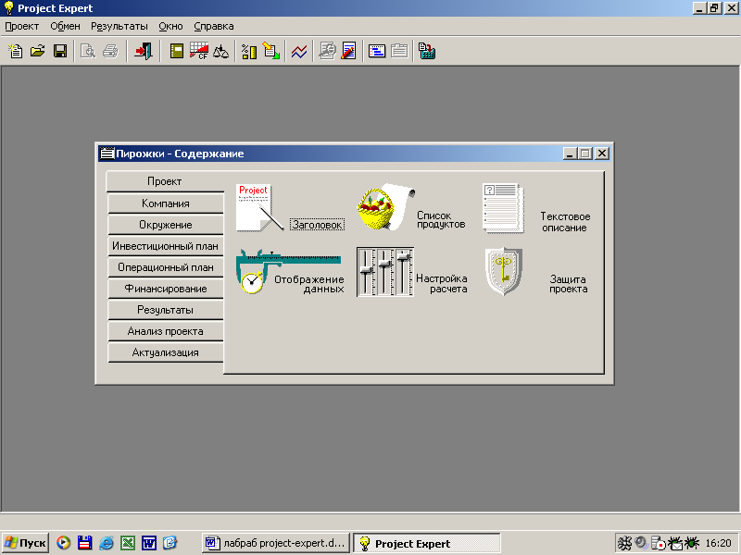
Рис. 1. Окно "Проект" из основного меню

Закладка «Проект»
➢Активизировать закладку Проект, в ее окне:
➢ нажать кнопку Заголовок, заполнить пустые поля данных этого окна по своему усмотрению;
- щелкнуть кнопку Список продуктов, в вызванное окно внести:
Наименование – Пирожок с рисом
Единица измерения – штуки
Начало продаж – 15.01.200_.

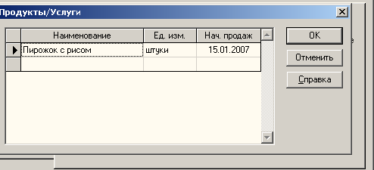
Рис. 2. Окно "Список продуктов" из меню "Проект"

➢ нажать кнопку Текстовое описание, в открывшееся окно внести сведения о нашей фирме:
Название предприятия – фирма "Пирожок"
Дата создания - 01.01.200_.
Адрес – 305041 Курск, пр-т Дружбы, 19, 50-68-18
Руководители предприятия – Иванов Н.К., директор

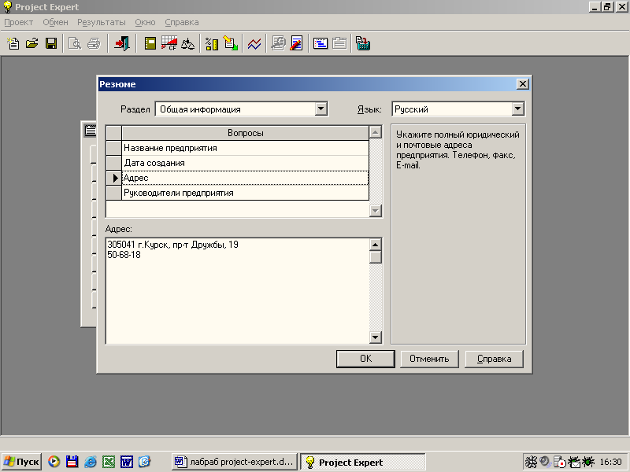
Рис. 3. Окно "Текстовое описание" из меню "Проект"

➢ щелкнуть кнопку Отображение данных, в открывшееся окно внести:
Масштаб – показывать данные по месяцам.
Итоговые таблицы – показывать пустые строки,
Валюта итоговых таблиц – рубли,
Таблица Кэш-фло – дисконтировать строки при отображении.

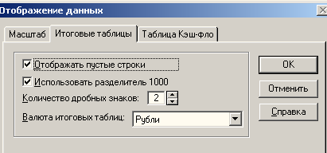
Рис. 4. Окно "Отображение данных" – "Итоговые таблицы"

Закладка «Компания»

➢ Выбрать закладку Компания.

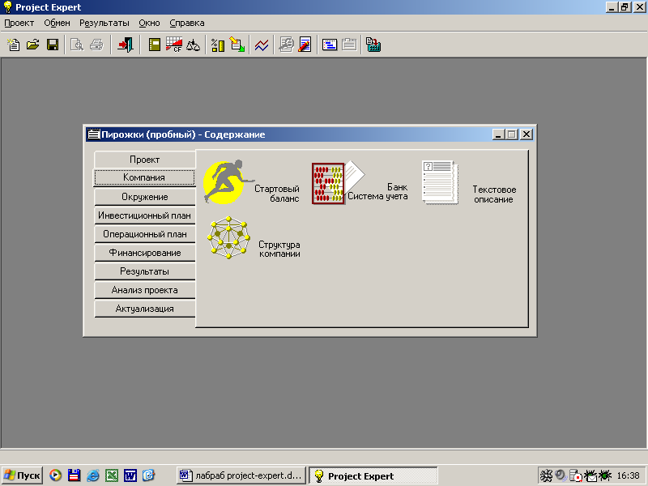
Рис. 5. Окно "Компания" из основного меню
➢ В меню Компания нажать кнопку Стартовый баланс и внести

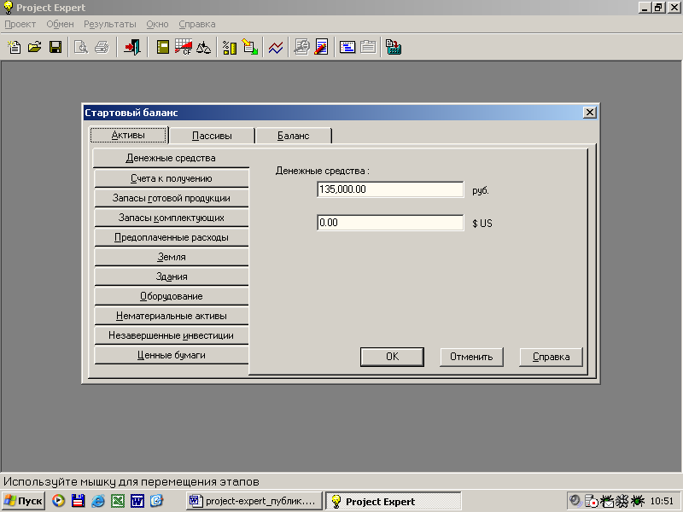

Рис. 6. Окно «Стартовый баланс» вкладка «Денежные средства»

Денежные средства – 135000 руб., Здания – цех, стоимость 500000 руб., срок амортизации – 600 мес., % износа - 40%. Оборудование – автомобиль, стоимость – 100000 руб., срок амортизации – 120 мес., % износа – 30%.
➢Вернуться в меню Компания и нажать кнопку Банк, система учета, установить принцип учета запасов – по среднему.

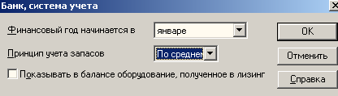

Рис. 7. Окно "Банк, система учета" из меню "Компания"

➢ В меню Компания нажать кнопку Текстовое описание, внести данные самостоятельно.
➢ В меню Компания нажать кнопку Структура компании, просмотреть ее.

Закладка «Окружение»
➢Вернуться в основное меню и активизировать закладку Окружение.

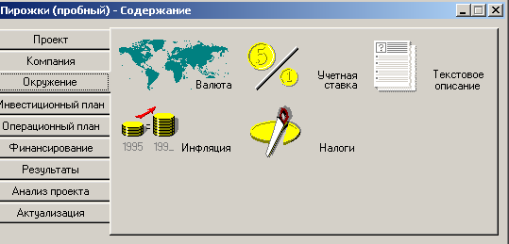
Рис. 8. Окно "Окружение" из основного меню
➢ В меню Окружение нажать кнопку Текстовое описание, заполнить его самостоятельно.
➢ Вернуться в меню Окружение и нажать кнопку Налоги, просмотреть ставки налогов и исправить при необходимости.

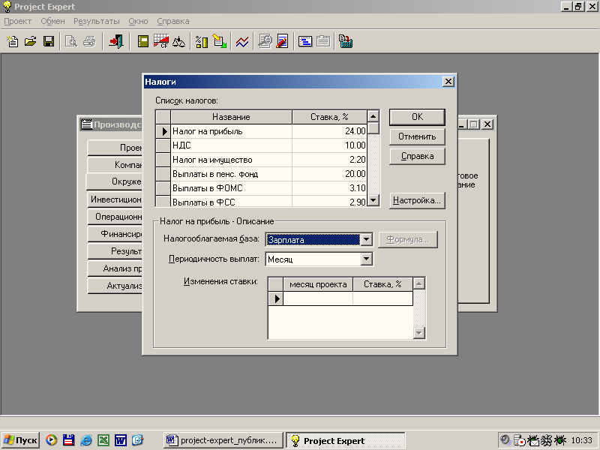

Рис.9.Окно "Налоги" из меню "Окружение"Закладка Инвестиционный план

➢Вернуться в основное меню и выбрать закладку Инвестиционный план.
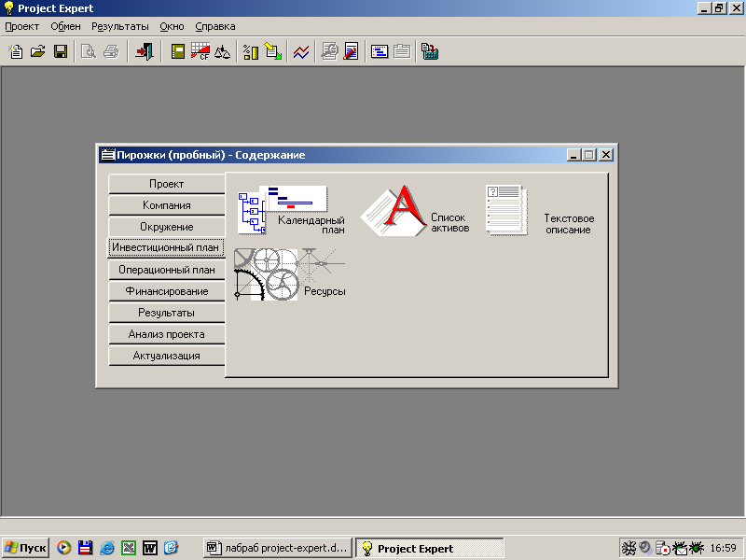
Рис. 10. Окно "Инвестиционный план" из основного меню
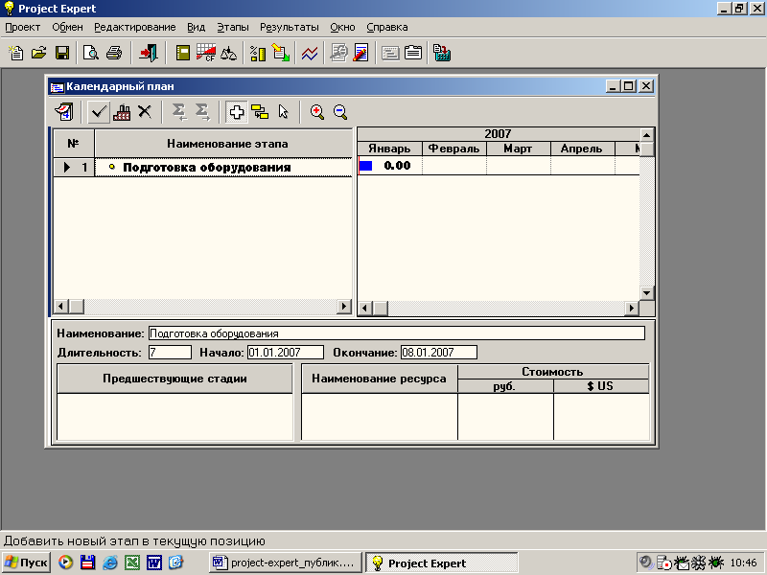
➢ В меню Инвестиционный план нажать кнопку Календарный план. В меню окна найти режим Добавить этап.
➢ Ввести этап Подготовка оборудования, указать длительность этапа 7 дней с 01/01/200_ г по 08/01/200_ г.
Рис. 11. Окно "Календарный план"
➢ В окне Редактирование этапа проекта щелкнуть кнопку Ресурсы.
➢ В открывшемся окне Ресурсы, нажать кнопку Редактировать ресурсы, затем нажать клавишу INS, появится окошко, в котором необходимо внести название ресурса "Электроплита", нажать ОК, продолжить редактирование в текущем окне и ввести стоимость за единицу - 25000 руб., единица измерения – шт. и установить тип ресурса "Оборудование". Нажать Enter.
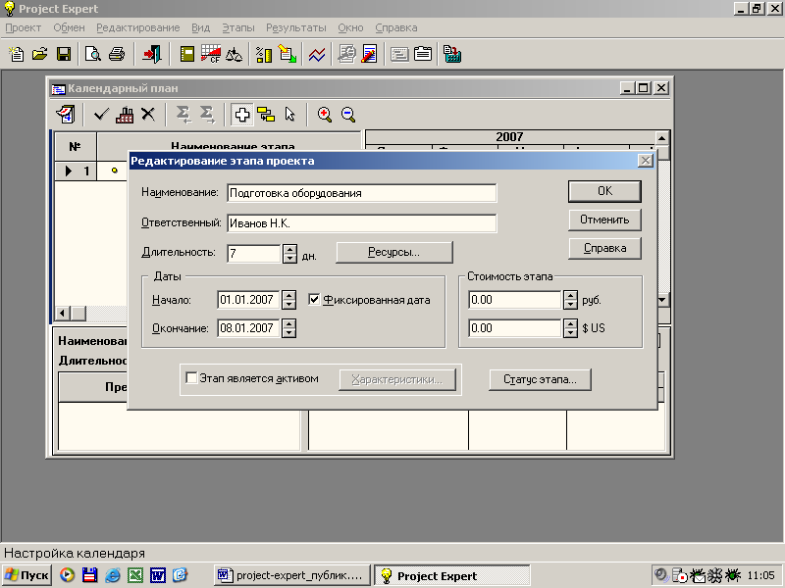

Рис. 12. Окно "Редактирование этапа проекта" из меню "Календарный план"
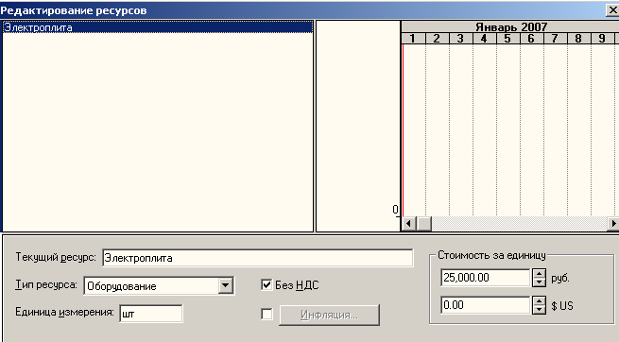
Рис. 13. Окно "Редактирование ресурса" из меню "Редактирование этапа проекта"
➢ Нажав кнопку ОК, продолжить редактирование в окне Ресурсы, в котором выбрать этот ресурс из окна Список доступных ресурсов и, нажав кнопку, Занести ресурс перевести его в окно Ресурсы этапа, затем внести количество - 1, в нижней части окна (см. рис. 14).
➢ Выйти из окна редактирования ресурсов, закрыв его.
➢ Аналогичным образом добавить этап Формирование запасов сырья, вернувшись в окно Календарный план, и установить длительность этапа 6 дней с 08/01/200_ г. по 14/01/200_ г.
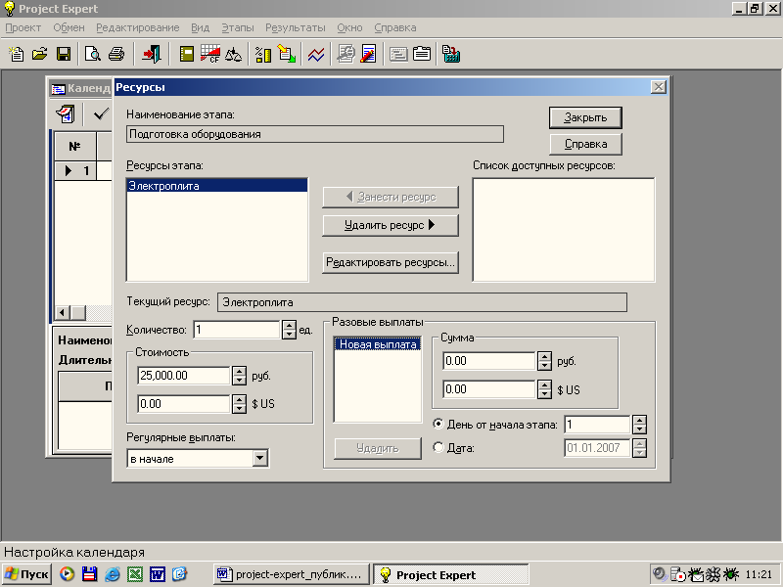
Рис. 14. Окно "Ресурсы" из меню "Редактирование этапа проекта"
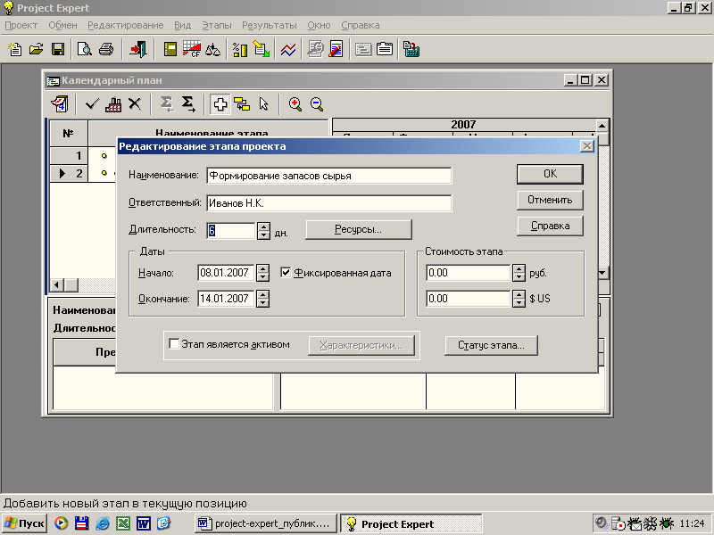
Рис. 15. Окно "Редактирование этапа проекта" этапа
"Формирование запасов сырья"

➢ В окне Редактирование этапа проекта щелкнуть кнопку Ресурсы.
➢ В окне Ресурсы выбрать кнопку Редактировать ресурсы, нажать клавишу INS и последовательно занести сведения о ресурсах из таблицы 1.

Таблица 1. Сведения о ресурсах этапа "Формирование запасов сырья"

Ресурс | Единица измерения | Цена (руб.) | Количество
Мука | кг | 8 | 100
Рис | кг | 16 | 50
Молоко | л | 8 | 50
Яйцо | дес | 18 | 10
Масло | л | 25 | 50
Сахар | кг | 20 | 50

➢В окне Ресурсы перенести введенные сведения с помощью кнопки Занести ресурс из окна Список доступных ресурсов в окно Ресурсы этапа, при этом ввести значения количества каждого из ресурсов (см.в таблице 1).

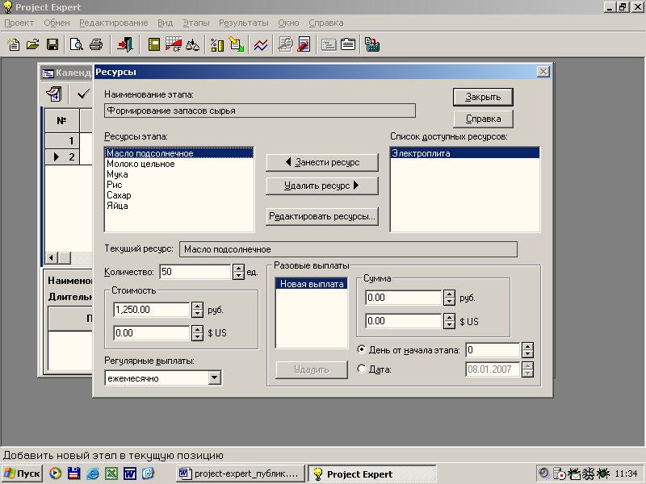
Рис. 16. Окно "Ресурсы" из меню «Редактирование этапа проекта» этапа "Формирования запасов сырья"
➢ Добавить этап Производство, вернувшись в окно календарный план, установить начало производства с 15/01/200_ г.
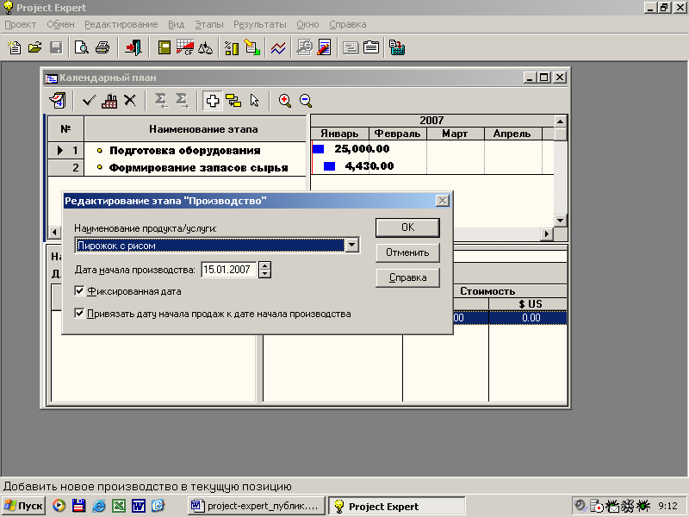
Рис. 17. Редактирование этапа «Производство»

➢ Щелкнуть мышью (2 клика) в нижней части окна – Предшествующие стадии.
➢ В открывшемся окне Настройка связей перенести из окна Список стадий в окно Предшествующие стадии с помощью кнопки Добавить стадии «Подготовка оборудование», «Формирование запасов сырья» и указать длительность 7 и 6 дней.
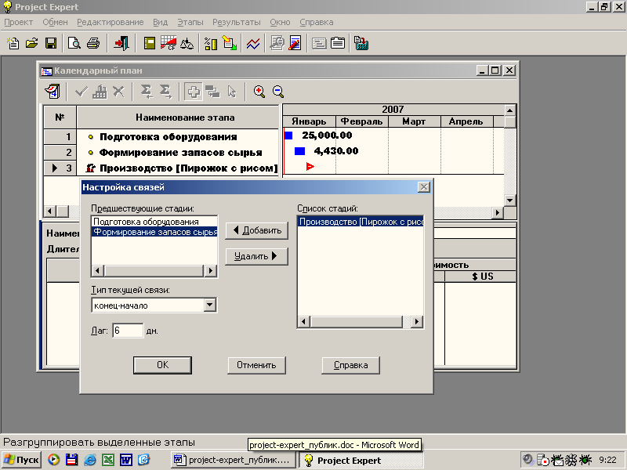
Рис. 18. Окно "Настройка связей" из меню "Календарный план"
➢ Закрыть окно Календарный план и щелкнуть кнопку Ресурсы. Добавить ресурс из таблицы 2.

Таблица 2. Сведения о ресурсах этапа "Производство"
Наименование ресурса | Единица измерения | Стоимость (руб.)
электроэнергия | Квт-час | 1.34

Примечание: При вводе дробных чисел, разделяющим знаком должна быть точка, а не запятая.

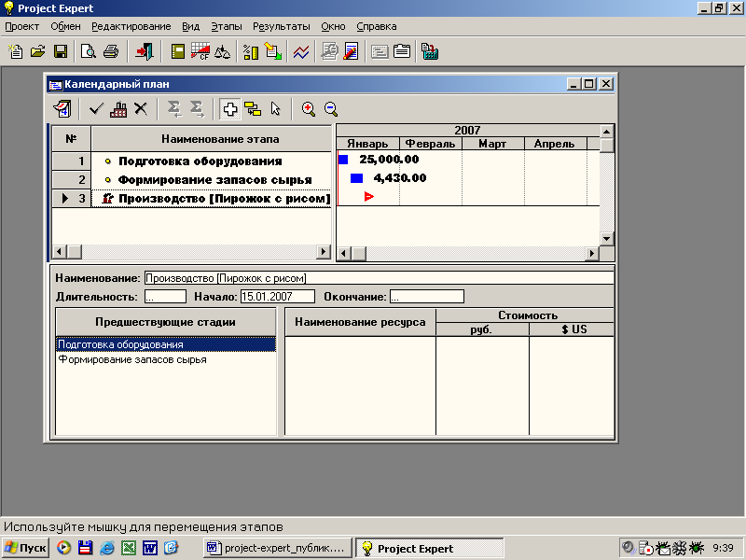
Рис. 19. Окно меню "Календарный план" после редактирования этапов

Закладка «Операционный план»
➢ Выйти в основное меню и выбрать закладку Операционный план.
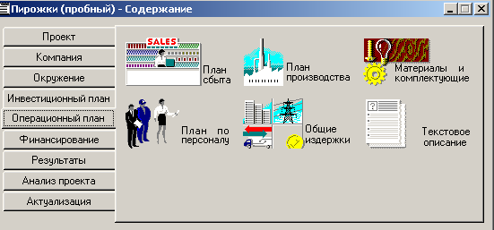

Рис. 20. Окно "Операционный план" из основного меню
➢ В меню Операционный план нажать кнопку План сбыта и ввести:
стоимость 1 пирожка – 5 рублей,
план сбыта по 10000 шт. в месяц, январь – 5000 штук.
Для ввода плана сбыта использовать кнопку Быстрый ввод. Не изменяя других параметров, ввести в строку "V- плановый объем продаж" – 10000 шт. и нажать ОК. Затем изменить объем продаж января в строке, появившийся в нижней части окна. Для этого щелкнуть в окне под датой 1/200_ и изменить объем продаж в 1-м месяце - 5000 шт.

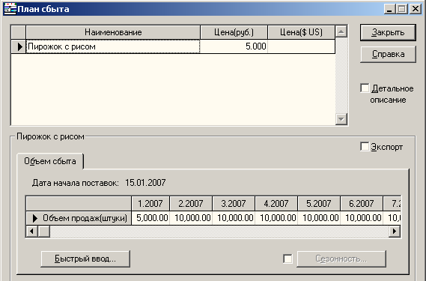
Рис. 21. Окно "План сбыта" из меню "Операционный план"
➢ Выйти из окна План сбыта.
➢В окне Операционный план щелкнуть кнопку Материалы и комплектующие. Используя клавишу INSERT, ввести в окно Сырье, материалы и комплектующие список материалов из таблицы 3 без указания количества расхода.

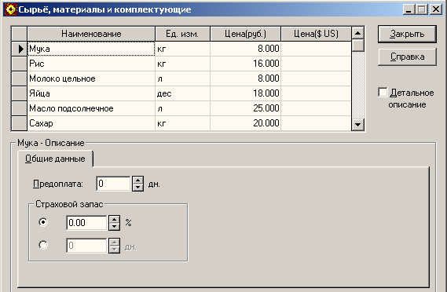
Рис. 22. Окно "Сырье, материалы и комплектующие" из меню

"Операционный план"

➢ Закрыть окно Сырье, материалы и комплектующие. Щелкнуть кнопку План производства.
➢ В окне Производство активизировать закладку Материалы, включить переключатель Список материалов и комплектующих. Щелкнуть мышью в нижней части окна, где находится таблица "Наименование, Цена (руб.), Цена ($US)", нажать клавишу INS. Откроется окно со списком сырья и материалов, выбрать материал и нажать ОК. Данные по материалу будут перенесены в окно Производство, в правой части окна ввести "Расход", т.е. количество расхода материала из таблицы 3. Чтобы ввести данные по другому материалу, каждый раз необходимо нажимать клавишу INS. Последовательно перенести данные из таблицы 3. Внимательно вводить дробные данные расхода!
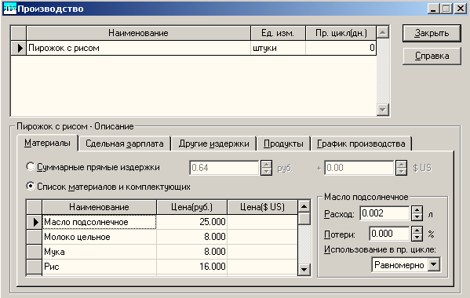
Рис. 23. Окно "Производство" из меню "Операционный план"
➢ Затем выбрать закладку Сдельная зарплата и таким же образом ввести данные из таблицы 3, включив переключатель Список операций.
➢ Выбрать закладку Другие издержки и ввести данные из таблицы 3, включив переключатель Список издержек.
Таблица 3. Список затрат по операционному плану
Материал | Ед. изм. | Цена (руб.) | Кол-во
Закладка Материалы (расход)
Мука | кг | 8 | 0.025
Рис | кг | 16 | 0.010
Молоко | л | 8 | 0.010
Яйца | дес | 25 | 0.003
Масло | л | 30 | 0.002
Сахар | кг | 16 | 0.005
Электроэнергия | Квт-час | 1.34 | 0.020
Закладка Сдельная зарплата
Выпечка |  | 0.3 руб.
Продажа |  | 0.2 руб.
Закладка Другие издержки
Транспорт |  | 0.1 руб.
Примечание: При вводе дробных чисел, разделяющим знаком должна быть точка, а не запятая.
➢ Выбрать закладку График производства в окне Производство и выбрать флажок Неограниченное производство. Выйти из окна План производства.
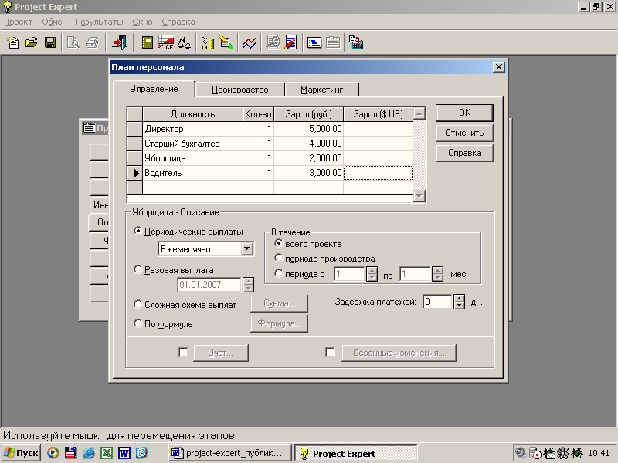
➢ В окне меню Операционный план нажать кнопку План по персоналу, выбрать вкладку Управление и внести данные о штатных сотрудниках управления:
директор - 5000 руб., бухгалтер – 4000 руб., водитель - 3000 руб., уборщица - 2000 руб.

Рис. 24. Окно "План персонала" в меню "Операционный план"

Закладка «Финансирование»
➢В основном меню выбрать закладку "Финансирование".
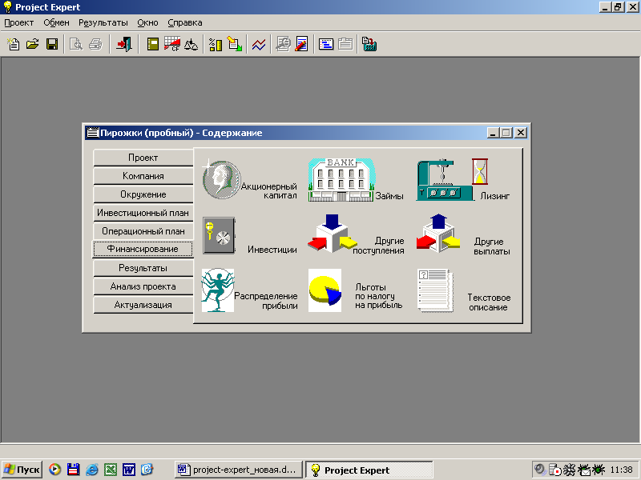
Рис. 25. Окно "Финансирование" из основного меню

➢ В окне меню Финансирование нажать кнопку Распределение прибыли и внести следующие данные о распределении прибыли:
Доля прибыли, идущая на формирование резервов – 20%
➢В окне Финансирование открыть окно Акционерный капитал и нажать кнопку Дефицит для расчета итогов проекта.

Закладка «Результаты»
➢ В основном меню выбрать закладку Результаты.

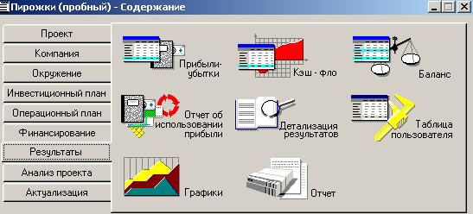

Рис. 26. Окно "Результаты" из основного меню
➢ В окне меню Результаты с помощью кнопки Прибыли-убытки сформировать Отчет по прибылям и убыткам и проанализировать его.
➢ В окне меню Результаты с помощью последовательности кнопок Отчет->Добавить->Стандартный создать стандартный отчет по бизнес-плану, просмотреть, напечатать.

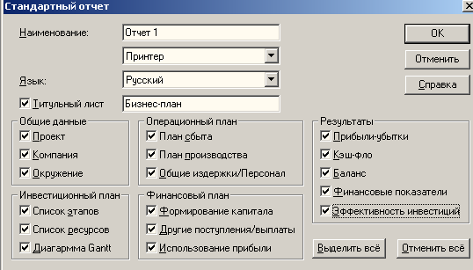

Рис. 27. Окно "Стандартный отчет" из меню "Результаты"
➢В окне Результаты, с помощью кнопки Графики построить График окупаемости (NPV) в рублях.

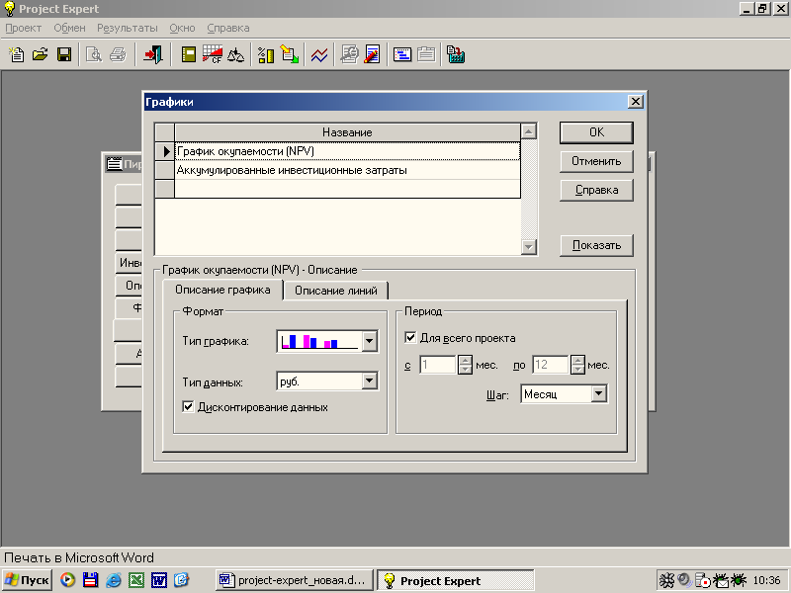

Рис. 28. Окно "Графики" из меню "Результаты"

Вопросы по построенному бизнес-плану
- После анализа отчетов и графиков, что Вы можете сказать о новом предприятии: прибыльно оно или убыточно?
- Как изменятся итоги по проекту, если цена одного пирожка будет 7 руб.?
- Увеличьте количество производимой продукции с февраля по декабрь до 20000 тыс. штук ежемесячно. Как изменится финансовый результат деятельности?
- Если в результате всех расчетов проект оказывается убыточным, то какие нужно изменить входные данные, чтобы он оказался доходным?

3. Задания для самостоятельной работы на ПК в среде "Project Expert"

Вариант № 1

Составить бизнес-план нового производства по указанным исходным данным:
Название проекта – Производство сливочного мороженого.
Дата начала проекта – 1.01.200_
Список продуктов – сливочное мороженое, кг, начало продаж – 16.01.200_
Стартовый баланс:
Денежные средства – 1500000 руб.
Здания:
1. Производственное помещение стоимостью 4200000 руб., срок амортизации- 600 месяцев, % износа – 30%
2. Склад стоимостью 2000000 руб., срок амортизации 360 месяцев, % износа – 40%
3. Производственная лаборатория стоимостью 1500000 руб., срок амортизации 480 месяцев, % износа – 10
Оборудование:
- Холодильник низкотемпературный стоимостью 300000 руб., срок амортизации – 120 месяцев, % износа – 20%
- Рефрижератор стоимостью 1500000 руб., срок амортизации – 120 месяцев, % износа – 10%
- «Газель» стоимостью 600000 руб., срок амортизации – 120 месяцев, % износа – 5%
Календарный план:
1 этап – подготовка оборудования, длительность – 7 дней, ресурсы:
1. Оборудование для приготовления смеси стоимостью 160000 руб.
2. Оборудование для изготовления и упаковки мороженого стоимостью 500000 руб.
2 этап – формирование запасов сырья, длительность – 7 дней, ресурсы:
1. Молоко цельное, л, 8 руб, 6170 л
2. Молоко сухое, кг, 55 руб., 700 кг
3. Сахар, кг, 20 руб., 1400 кг
4. Масло сливочное, кг, 50 руб., 750 кг
5. Эмульгаторы и стабилизаторы, кг, 165 руб., 40 кг
3 этап – производство, начало этапа – 16.01.200_, ресурсы:
- Электроэнергия, квт-час, 1.34 руб.
- Люди, чел-час, 20 руб.
План сбыта: Цена 50 руб. за 1 кг.
Объем продаж: январь – 3564 кг, февраль – 7128 кг, март – 7128 кг, апрель – 10692 кг, май – 14256 кг, июнь – 17820 кг, июль – 17820 кг, август – 17820 кг, сентябрь –17820 кг, октябрь – 12464 кг, ноябрь – 7128 кг, декабрь – 7128 кг.
План производства:
Список материалов и комплектующих:
Материалы:
- Молоко цельное, л, 8 руб., 0.617 л
- Молоко сухое, кг, 55 руб., 0.077 кг
- Сахар, кг, 20 руб., 0.140 кг
- Масло сливочное, кг, 50 руб., 0.075 кг
- Эмульгаторы, кг, 165 руб.,0.004 кг
6. Электроэнергия, квт-час, 1.34 руб, 2 квт-час
  - Сдельная зарплата чел-час, 20 руб., 0.26 чел-часа
План по персоналу:
Директор – 8000 руб., старший бухгалтер – 5000 руб., водитель рефрижератора – 4000 руб., водитель «Газели» - 3000 руб., уборщица - 2000 руб., лаборант – 2000 руб.
Выполнить:
1. Разработать бизнес-план по указанным данным.
2. Распечатать стандартный отчет.
3. Сформировать и напечатать график окупаемости проекта.
4. Проанализировать полученную отчетность.

Вариант № 2

Составить бизнес-план нового производства по указанным исходным данным:
Название проекта – Производство молочного мороженого.
Дата начала проекта – 1.01.200_
Список продуктов – молочное мороженое, кг, начало продаж – 16.01.200_
Стартовый баланс:
Денежные средства – 1500000 руб.
Здания:
- Производственное помещение стоимостью 4200000 руб., срок амортизации- 600 месяцев, % износа – 30%
- Склад стоимостью 2000000 руб., срок амортизации 360 месяцев, % износа – 40%
- Производственная лаборатория стоимостью 1500000 руб., срок амортизации 480 месяцев, % износа – 10
Оборудование:
- Холодильник низкотемпературный стоимостью 300000 руб., срок амортизации – 120 месяцев, % износа – 20%
- Рефрижератор стоимостью 1500000 руб., срок амортизации – 120 месяцев, % износа – 10%
- «Газель» стоимостью 600000 руб., срок амортизации – 120 месяцев, % износа – 5%
Календарный план:
1 этап – подготовка оборудования, длительность – 7 дней, ресурсы:
1. Оборудование для приготовления смеси стоимостью 160000 руб.,
2. Оборудование для изготовления и упаковки мороженого стоимостью 500000 руб..
2 этап – формирование запасов сырья, длительность – 7 дней, ресурсы:
  - Молоко цельное, л, 8 руб, 7000 л
  - Молоко сухое, кг, 55 руб., 640 кг
  - Сахар, кг, 20 руб., 1300 кг
  - Эмульгаторы и стабилизаторы, кг, 165 руб., 60 кг
3 этап – производство, начало этапа – 16.01.200_, ресурсы:
1. Электроэнергия, квт-час, 1.34 руб.
2. Люди, чел-час, 20 руб.
План сбыта: Цена 40 руб. за 1 кг.
Объем продаж: январь – 3564 кг, февраль – 7128 кг, март – 7128 кг, апрель – 10692 кг, май – 14256 кг, июнь – 17820 кг, июль – 17820 кг, август – 17820 кг, сентябрь –17820 кг, октябрь – 12464 кг, ноябрь – 7128 кг, декабрь – 7128 кг.
План производства:
Список материалов и комплектующих:
Материалы:
- Молоко цельное, л, 8 руб., 0.7 л
- Молоко сухое, кг, 55 руб., 0.064 кг
- Сахар, кг, 20 руб., 0.130 кг
- Эмульгаторы, кг, 165 руб., 0.006 кг
- Электроэнергия, квт-час, 1.34 руб, 2 квт-час
- Сдельная зарплата чел-час, 0.26 чел-часа
План по персоналу:
Директор – 8000 руб., старший бухгалтер – 5000 руб., водитель рефрижератора – 4000 руб., водитель «Газели» - 3000 руб., уборщица - 2000 руб., лаборант – 2000 руб.

Выполнить:
      - Создать бизнес-план по указанным данным.
      - Распечатать стандартный отчет.
      - Сформировать и напечатать график окупаемости проекта.
      - Проанализировать полученную отчетность.

Вариант № 3

Составить бизнес-план нового производства по указанным исходным данным:
Название проекта – Производство десертного мороженого.
Дата начала проекта – 1.01.200_
Список продуктов – десертное мороженое, кг, начало продаж – 16.01.200_
Стартовый баланс:
Денежные средства – 1500000 руб.
Здания:
- Производственное помещение стоимостью 4200000 руб., срок амортизации- 600 месяцев, % износа – 30%.
- Склад стоимостью 2000000 руб., срок амортизации 360 месяцев, % износа – 40%.
- Производственная лаборатория стоимостью 1500000 руб., срок амортизации 480 месяцев, % износа – 10.
Оборудование:
- Холодильник низкотемпературный стоимостью 300000 руб., срок амортизации – 120 месяцев, % износа – 20%
- Рефрижератор стоимостью 1500000 руб., срок амортизации – 120 месяцев, % износа – 10%
- «Газель» стоимостью 600000 руб., срок амортизации – 120 месяцев, % износа – 5%
Календарный план:
1 этап – подготовка оборудования, длительность – 7 дней, ресурсы:
1. Оборудование для приготовления смеси стоимостью 160000 руб.
2. Оборудование для изготовления и упаковки мороженого стоимостью 500000 руб..
2 этап – формирование запасов сырья, длительность – 7 дней, ресурсы:
      - Молоко цельное, л, 8 руб, 5000 л
      - Молоко сухое, кг, 55 руб., 750 кг
      - Сахар, кг, 20 руб., 1500 кг
      - Масло сливочное, кг, 50 руб., 1400 кг
      - Эмульгаторы и стабилизаторы, кг, 165 руб., 30 кг
3 этап – производство, начало этапа – 16.01.200_, ресурсы:
1. Электроэнергия, квт-час, 1.34 руб.
2. Люди, чел-час, 20 руб.
План сбыта: Цена 55 руб. за 1 кг.
Объем продаж: январь – 3564 кг, февраль – 7128 кг, март – 7128 кг, апрель – 10692 кг, май – 14256 кг, июнь – 17820 кг, июль – 17820 кг, август – 17820 кг, сентябрь –17820 кг, октябрь – 12464 кг, ноябрь – 7128 кг, декабрь – 7128 кг.
План производства:
Список материалов и комплектующих:
Материалы:
- Молоко цельное, л, 8 руб., 0.52 л
- Молоко сухое, кг, 55 руб., 0.075 кг
- Сахар, кг, 20 руб., 0.150 кг
- Эмульгаторы, кг, 165 руб.,0.003 кг
- Масло сливочное, кг, 50 руб., 0.140 кг
6. Электроэнергия, квт-час, 1.34 руб, 2 квт-час
7. Сдельная зарплата чел-час, 0.26 чел-часа
План по персоналу:
Директор – 8000 руб., старший бухгалтер – 5000 руб., водитель рефрижератора – 4000 руб., водитель «Газели» - 3000 руб., уборщица - 2000 руб., лаборант – 2000 руб.

Выполнить:
      - Создать бизнес-план по указанным данным.
      - Распечатать стандартный отчет.
      - Сформировать и напечатать график окупаемости проекта.
      - Проанализировать полученную отчетность.

Вариант № 4

Составить бизнес-план нового производства по указанным исходным данным:
Название проекта – Производство шербета.
Дата начала проекта – 1.01.200_
Список продуктов – шербет, кг, начало продаж – 16.01.200_
Стартовый баланс:
Денежные средства – 1500000 руб.
Здания:
- Производственное помещение стоимостью 4200000 руб., срок амортизации- 600 месяцев, % износа – 30%
- Склад стоимостью 2000000 руб., срок амортизации 360 месяцев, % износа – 40%
- Производственная лаборатория стоимостью 1500000 руб., срок амортизации 480 месяцев, % износа – 10
Оборудование:
- Холодильник низкотемпературный стоимостью 300000 руб., срок амортизации – 120 месяцев, % износа – 20%
- Рефрижератор стоимостью 1500000 руб., срок амортизации – 120 месяцев, % износа – 10%
- "Газель" стоимостью 600000 руб., срок амортизации – 120 месяцев, % износа – 5%
Календарный план:
1 этап – подготовка оборудования, длительность – 7 дней, ресурсы:
1. Оборудование для приготовления смеси стоимостью 160000 руб.,
2. этап – формирование запасов сырья, длительность – 7 дней, ресурсы:
1. Молоко цельное, л, 8 руб., 7000 л
2. Сахар, кг, 20 руб., 2200 кг
3. Эмульгаторы и стабилизаторы, кг, 165 руб., 40 кг
3 этап – производство, начало этапа – 16.01.200_, ресурсы:
1. Электроэнергия, квт-час, 1.34 руб.
2. Люди, чел-час., 20 руб.
План сбыта: Цена 35 руб. за 1 кг.
Объем продаж: январь – 3564 кг, февраль – 7128 кг, март – 7128 кг, апрель – 10692 кг, май – 14256 кг, июнь – 17820 кг, июль – 17820 кг, август – 17820 кг, сентябрь –17820 кг, октябрь – 12464 кг, ноябрь – 7128 кг, декабрь – 7128 кг.
План производства:
Список материалов и комплектующих:
Материалы:
1. Молоко цельное, л, 8 руб., 0.666 л
2. Сахар, кг, 20 руб., 0.220 кг
3. Эмульгаторы, кг, 165 руб., 0.004 кг
4. Электроэнергия, квт-час, 1.34 руб., 2.5 квт-час
5. Сдельная зарплата чел-час, 0.22 чел-часа
План по персоналу:
Директор – 8000 руб., старший бухгалтер – 5000 руб., водитель рефрижератора – 4000 руб., водитель «Газели» - 3000 руб., уборщица - 2000 руб., лаборант – 2000 руб.

Выполнить:
      - Разработать бизнес-план по указанным данным.
      - Распечатать стандартный отчет.
      - Сформировать и напечатать график окупаемости проекта.
      - Проанализировать полученную отчетность.

4. Варианты заданий для выполнения на ПК аудиторной работы с использованием "Project Expert"

Задача 1
Выпуск Продукта 1 рассчитан на 5 лет, начиная с 01.01.2006. Объем выпуска продукта 100 шт. в месяц при стоимости 100 руб. за штуку. Выпуск Продукта 2, рассчитан на то же количество лет, составляет 140 шт. в месяц при цене 90 руб. за штуку. В каком месяце выручка от продаж Продукта 1 превысит выручку от продаж Продукта 2, если увеличение цены единицы продукции за счет инфляции для Продукта 1 составит 30% годовых, а для Продукта 2 составит 20 %. После решения задачи на основе полученных результатов должно быть принято решение о принятии одного из проектов при условии, что они альтернативные.

Задача 2
Предприятие планирует сбыт продукции по цене 650 рублей в количестве 500 шт. в месяц. Начало проекта 01.01.2005, длительность 1 год. Общие издержки составляют 300000 в мес. Ставка дисконтирования-10%. Масштаб установить по месяцам.
Определить величину чистого приведенного денежного потока (NPV), сделать вывод о принятии или не принятии проекта.
Чистая приведенная стоимость определяется по следующей формуле:

$$\text{NPV}=\sum_{t=0}^{n}{\frac{{\text{CIF}}_{t}}{{(1+r)}^{t}}}−\sum_{t=0}^{n}{\frac{{\text{COF}}_{t}}{{(1+r)}^{t}}}$$

где r - норма дисконта;
CIF - суммарные поступления от проекта в периоде t;
COF - суммарные выплаты по проекту в периоде t.

Задача 3
Предприятие планирует сбыт продукции в количестве 1000 шт. по цене 150 рублей с 01.01.2006 в течение 1 года. Прямые издержки на производство продукции составляют 50 рублей за единицу продукции. Предприятие берет банковский кредит 100000 рублей под 24% годовых. Дата поступления кредитной суммы 01.01.2006, на срок 11 месяцев. Проценты за получение банковского кредита относить на прибыль. Масштаб установить по месяцам. Полный возврат кредита планируется к концу срока. База начисления процентов снижается с течением времени пропорционально сумме погашения основной суммы кредита.
Рассчитать сумму выплаты процентов по кредиту (CF) и погашения основного долга при условии ежемесячного погашения суммы основного долга.

$$\text{CF}={\text{FV}}_{n}\left[\frac{r}{{(1+r)}^{n}−1}\right]$$

где r - ставка дисконтирования;
n- число периодов;
FV - будущая стоимость денежного потока.

Задача 4
Предприятие планирует сбыт продукции по цене 350руб. в количестве 100 шт. - за месяц. Начало проекта и продаж продукции 01.02.2006, длительность 1 год. Издержки составляют 33000 руб., масштаб установить по месяцам. Прибыль от реализации продукции за месяц составляет - 2000 руб. Определить рентабельность продаж.

Задача 5
Предприятие получает прибыль от реализации продукции 20000руб. ежемесячно. Объем продаж составляет 100 шт. ежемесячно по цене 2000 руб. Начало проекта 01.01.2006, длительность – 1 год. По календарному плану в марте месяце предприятие собирается приобрести оборудование стоимостью в 70000 py6. Определить период окупаемости оборудования.

Задача 6
Предприятие выпускает продукцию по цене 50руб. в количестве 100шт ежемесячно.
Определить на сколько изменится чистый приведенный доход при увеличении объема сбыта на 20%, со ставкой дисконтирования в рублях 20%, в долларах 5%. Доллар равен 1 $ = 28 руб.

Задача 7
Предприятие планирует сбыт продукции ежемесячно в количестве 1000шт, по цене 150 руб. Прямые издержки на производство продукции составляют 50руб. за единицу продукции. Предприятие собирается взять кредит 100000руб под 24% годовых. Рассчитать чистую прибыль предприятия.

Задача 8
Владелец хочет арендовать за 1000руб. в месяц новую линию по производству Продукта. Продажная цена одного продукта 12руб., переменные затраты 3руб. Требуется решить:
- будет ли прибыль от реализации 500шт. продукта,
- сколько продукта надо продать, чтобы выйти на безубыточный бизнес.

Задача 9
Предприятие берет кредит в банке 100000руб. на 1 месяц с отсрочкой выплаты по процентам на 1месяц (ставка10% ежемесячно) и вкладывает в депозит 10000руб., приносящий 5% доход ежемесячно. Предприятие планирует сбыт продукции в количестве 100шт по цене 150 руб. Прямые издержки на производство продукции составляют 30руб. за единицу продукции. Рассчитать NPV и срок окупаемости инвестиций.

Задача 10
Планируется выпуск продукции, объемы продаж которой подвержены сезонности и составляют ежемесячно 100 шт. по цене 10 руб. для каждого продукта.
Продукт 1: с января по июнь объемы падают на 5% ежемесячно, с июля по декабрь увеличиваются по 2%
Продукт 2: с января по апрель объемы меньше максимального значения на 25%; май, июнь, июль - реализуется весь товар, начиная с августа и до конца года объемы снова падают на 25%.
Рассчитать какой Продукт будет максимально реализован за каждый месяц и общее количество проданной продукции ежемесячно в шт.

Задача 11
В рамках проекта длительностью 1 год планируется сбыт «Продукта» мелким и крупным оптом в количестве соответственно 146 и 256 единиц в месяц по единой цене 1130 рублей. Прямые издержки на производство продукта составляют 654 руб. за единицу. Доставка продукции мелкооптовым покупателям не производится. Расходы по доставке продукции крупнооптовым покупателям составляют 112 руб. за единицу продукции и включены в цену. Определить размер ежемесячной валовой прибыли в рублях. Налоги не учитывать.

Задача 12
Начало проекта длительностью 3 года -01.01.2006 г. Выпуск продукта планируется осуществлять на 3-х производственных линиях мощностью 100 единиц в месяц каждая, пуск которых планируется соответственно в 1, 7 и 23 месяцах проекта. Продукция будет полностью продаваться в том же месяце, в котором она произведена, по цене 100 рублей за единицу при суммарных производственных издержках 90 рублей за единицу. Без учета налогов рассчитать NPV проекта в рублях при условии дисконтирования денежных потоков раз в год по ставке 30 % годовых.

Задача 13
Начало проекта длительностью 5 лет и 2 месяца - 01.01.2006 г. Максимальный объем сбыта продукта составляет 550 единиц в месяц. Однако ввиду фактора сезонности в июне объем сбыта на 10%, в июле - на 20% и в августе - на 10% меньше максимального. Рассчитать общее количество продукции, которое будет продано в течение проекта.

Задача 14
Начало проекта длительностью 5 лет - 01.01.2006 г. «Продукт 1» продается в количестве 100 штук ежемесячно, «Продукт 2» - в количестве 140 штук. Для «Продукта 1» цена сбыта в первом месяце проекта составляет 100 руб. за штуку, а темпы роста цены вследствие инфляции составляют 30% годовых. Для «Продукта 2» указанные значения соответственно равны 90 руб. и 20% годовых. В каком месяце проекта поступления от продаж «Продукта 1» - превысят поступления от продаж «Продукта 2»

Задача 15
На 01.01.2006 г. стоимость продукта на внутреннем рынке 500 рублей, а стоимость его аналога на внешнем рынке 30 долларов США. Предполагается, что цена продукта на внутреннем рынке будет расти ежемесячно на 3%, в то время как цена его аналога за рубежом будет увеличиваться на 0,3% в месяц. Соотношение курсов валют на 01.01.2006 г. составляет 28 рублей/доллар, а темпы роста курса доллара по отношению к рублю составляют 1% в месяц. В каком месяце цена на продукт превысит цену на его зарубежный аналог?

Задача 16
В рамках проекта длительностью 1 год планируется выпуск и продажа «Продукта 1» в количестве 100 единиц в месяц по цене 15 долларов за единицу. Суммарные производственные издержки на единицу продукции составляют 10 долларов, ежемесячные общие издержки - 400 долларов. Учитывая налог на прибыль 35% (выплачивается ежемесячно), определить, изменение каких факторов оказывает наибольшее влияние на NPV (в порядке убывания влияния).

Задача 17
По условию предыдущей задачи: в результате реализации проекта предприятие хочет получить чистый приведенный доход не менее 750 USD. При какой максимально допустимой ставке дисконта (рассчитываемой с шагом 5% годовых) выполняется это условие. Дисконтирование производится ежемесячно.

Задача 18
Какая сумма предпочтительней при ставке 9% годовых: 5000рублей сегодня или 10000 рублей через 8 лет.

Задача 19
На момент начала проекта работы по строительству административного здания общей стоимостью 9 000 000 рублей выполнены и профинансированы на 61%. Строительство планируется завершить за 6 месяцев. Оплата работ производится 25 числа каждого второго месяца равными долями. Какую сумму в долларах необходимо иметь предприятию в момент начала проекта, чтобы без дополнительных заимствований расплатиться со строителями при условии, что курс доллара составляет 28 руб./дол. на начало проекта и рост курса доллара составляет 15% в год. Налогообложение не учитывать, ответ округлить с точностью до 1000 долларов в ближайшую сторону.

Задача 20
По условию предыдущей задачи определить накопленную амортизацию здания к концу первого года проекта при общем сроке амортизации здания 50 лет.

Задача 21
На начало проекта один из клиентов предприятия имеет неоплаченные счета за продукцию в размере 600 долларов и 27000 рублей. Счета должны быть оплачены равными долями в течение 3 месяцев с начала проекта. Определите сумму в рублях, которую получит предприятие, если соотношение курсов валют на дату начала проекта 28 руб./дол, а темп роста доллара по отношению к рублю составляет 5% в месяц.

Задача 22
Предприятие в течение 1-го месяца проекта приобретает и запускает оборудование для производства продукции, затрачивая на это 900 000 рублей. Со второго месяца проекта предприятие производит и продает ежемесячно 3 000 единиц продукции по цене 70 рублей за единицу, при этом прямые издержки на производство единицы продукции составляют 50 рублей. Также ежемесячно в течение проекта предприятие несет постоянные расходы в размере 1 000 рублей. Без учета налогообложения определить срок с начала проекта, достаточный для получения чистого дохода в размере 500 000 рублей, если годовая ставка дисконтирования составляет 30 %, шаг дисконтирования месяц.

Задача 23
Следуя нижеприведенным исходным данным составить проект производства различных сортов кваса. Длительность проекта 6 месяцев, дата начала проекта: 01.05.2006. Подготовительные работы заканчиваются 06.06.2005, они включают следующие этапы:
- строительную доводку помещения;
- установку необходимого оборудования.
Далее начинается этап производства и продаж кваса.
Список продуктов. Ввести наименования: квас 1 (коломенский); квас 2 (останкинский); квас 3 (московский); ед. измерения – литр; начало продаж: 07.06.2006.
Условия отображения данных. Ввести: масштаб по месяцам. В итоговых таблицах: отображать пустые строки, использовать разделитель – 1000, количество дробных знаков – 2.
Валюта проекта. Основная валюта – рубль, дополнительная – доллар, единица измерения – 1, курс доллара = 28 руб. В темпах роста / падения курса доллара в % использовать ежемесячные значения:
05.2005 = -3%; 06.2006= -2,7%; 07.2006 = -1%; 08.2005 – 3%; 09.2006 = 1%; 10.2006 = -2%.
Учесть различные темпы роста цен на продукцию и факторы производства.
продукция – 10%;
прямые издержки - 10%;
общие издержки - 10%;
зарплата -8%;
недвижимость -25%.
Принять тенденцию изменения равную 1% в год для всех остальных факторов и объектов с первого года на 1 год. Для валюты доллар установить: использование для всех объектов.
Ставка дисконтирования. В рублях и долларах равна 15%, шаг дисконтирования 1 месяц.
Система учета. Принцип учета запасов – FIFO (по ценам первых поступлений), общие издержки относятся на всё предприятие.
Учетная ставка / ставка рефинансирования. Для рубля – 14%, для доллара – 14%, тенденция изменения 1% в год.
Налоги. Список налогов (они условные), их ставки, периодичность выплат и налогооблагаемая база:
- налог на прибыль (НнП) – 24%, месяц, прибыль;
- налог на добавленную стоимость (НДС) – 18%, месяц, добавленная стоимость;
- налог на имущество (НнП) – 12%, квартал, имущество;
- единый социальный налог (ЕСН) – 26%, месяц, зарплата.
Ресурсы. Для окончательного доведения строительства помещения и установки оборудования используются:
- стройматериалы – 50 шт. по 10.000 руб. за ед.;
- рабочие – 5 чел. по 10.000 руб. за ед.;
- оборудование – 5 шт. по 100.000 руб. за ед.
Первый этап – строительная доводка здания: длительность – 31 день, с 01.05.2006 по 31.05.2006 включительно; количество рабочих 3 ед., количество стройматериалов 50 ед.
Второй этап – установка оборудования: длительность 5 дней, с 01.06.2006 по 05.06.2006 включительно, количество рабочих 2 ед., количество оборудования 5 ед.
Третий этап – производство и его ресурсы: рабочие – 3 чел, зарплата 30000 руб., материалы:
- сусло, ед. измерения – кг, цена – 50 руб.;
- добавки, ед. измерения – кг, цена - 100 руб.;
- вода, ед. измерения - литр, цена - 60 руб.
Персонал. Затраты по управлению:
- глав. бухгалтер – 20000 руб.;
- директор – 30000 руб.
Выплаты ежемесячные в течение всего проекта.
Список продуктов и количество используемых материалов (в расчете на 1литр продукта):
Квас1: сусло – 0,03 кг, добавки – 0,05 кг, вода – 1 л.
Квас 2: сусло – 0,01 кг, добавки – 0,05 кг, вода – 1 л.
Квас 3: сусло – 0,02 кг, добавки – 0,05 кг, вода – 1 л.
Другие издержки: водоотвод 10 руб. в месяц, водопровод – 15 руб. в месяц.
План сбыта. Цена за 1 литр:
Квас1 – 100 руб.;
Квас 2 – 50 руб.;
Квас 3 – 75 руб.
Объемы сбыта в денежных единицах:
Квас 1: 6-ой месяц – 9000 руб., 7-10 месяцы – 1800 руб.;
Квас 2: 6-ой месяц – 7500 руб., 7-10 месяцы – 1500 руб.;
Квас 3 6-ой месяц – 8500 руб., 7-10 месяцы – 1700 руб.;
Показатели эффективности. Учитывать проценты по займам. Период расчета показателей и отображения результатов равен длительности проекта (6 месяцев).
Финансирование. Проект финансируется акционерным капиталом и банковским кредитом. Список акционеров и их взносы:
Петров П.П.: с 01.05.2006 – 300000 руб.
Сидоров С.С.: с 01.05.2006 – 200000 руб.
Иванов И.И.: с 01.05.2006 – 500000 руб.
Выплата взносов в течение 5 месяцев.
Номинальная стоимость 1-ой акции – 50000 руб., количество – 20 шт.
Распределение количества акций:
Петров П.П. – 6 шт.;
Сидоров С.С. – 4 шт.;
Иванов И.И. – 10 шт.
Банковский кредит поступает 01.05.2006 в сумме 500000 руб. на срок 5 месяцев. Выплата процентов производится ежемесячно по ставке 20%. Отсрочка первой выплаты составляет 1 месяц. Кредит относится на общие затраты предприятия. Предусматривается возможность размещения временно свободных средств с целью получения прибыли.
Задание: В результате решения задачи сформировать необходимые виды отчетов, используя их, проанализировать созданный проект, сделать выводы и дать рекомендации.

Литература
Основная:
  - Информационные системы в экономике. Учебник для вузов под редакцией профессора Г.А. Титоренко. – М., ЮНИТИ, 2006.
  - Информационные технологии в финансовом менеджменте. Программа, методические указания по выполнению лабораторных работ для студентов V курса специальности 060400 «Финансы и кредит» специализации «финансовый менеджмент» М.: ВЗФЭИ 2002.
  - Информационные технологии управления: Учеб. пособие для вузов. Под ред. проф. Титоренко Г.А. – 2-е изд., доп. – М.: ЮНИТИ-ДАНА, 2003.
  - Баринов В.А. Бизнес-планирование: Учебное пособие. – М.:ФОРУМ: ИНФРА-М, 2004.
  - Лукасевич И.Я. Анализ финансовых операций. Методы, модели, техника вычислений. – М.: Финансы, ЮНИТИ, 1998
  - Организация предпринимательской деятельности. Под ред. проф. В.Я.Горфинкеля, акад. Г.Б.Поляка, проф. В.А.Швандера. М.:ЮНИТИ-ДАНА, 2004.
  - Савицкая Г.В. Анализ хозяйственной деятельности предприятия: Учебник. – 3-е изд., перераб. и доп. – М.: Инфра – М, 2004.

Дополнительная:

    - Бизнес-план инвестиционного проекта: Отечественный и зарубежный опыт. Современная практика и документация: Учебное пособие. – 5-е изд., перераб. и доп. / Под ред. В.М.Попова. – М.: Финансы и статистика, 2003.
    - Руководство пользователя «Project Expert 6». Книга первая. Модель компании. - Copyright © 1999. Про-Инвест Консалтинг.
    - Руководство пользователя «Project Expert 6». Книга вторая. Интегрированные модели: Pic Holding; Project Integrator; What-If анализ. - Copyright © 1998. Про-Инвест Консалтинг.
    - Дранко О.Н. Финансовый менеджмент. Технологии управления финансами предприятия: учеб. пособие для вузов. – М.: ЮНИТИ – ДАНА, 2004 – 351 с.
    - Черняк В.З. Бизнес- планирование: Учебник для вузов – М.: ЮНИТИ-Дана, 2002.
    - Е.М.Четыркин Методы финансовых и коммерческих расчетов. – М.: «Дело», «BusinessРечь», 1992.

ПРИЛОЖЕНИЯ

Приложение 1.
Содержание программы "Project Expert", назначение разделов и модулей.
Таблица 1. Содержание основного меню с указанием команд и их назначений клавишных эквивалентов команд (звездочкой отмечены стартовые элементы меню).

Меню | Команда | Назначение
ПРОЕКТ | Новый... * | Создает новый проект
ПРОЕКТ | Открыть... * | Открывает проект
ПРОЕКТ | Закрыть | Закрывает текущий проект
ПРОЕКТ | Сохранить | Сохраняет внесенные изменения в файле проекта
ПРОЕКТ | Сохранить как... | Сохраняет внесенные изменения в любом месте с любым именем и расширением (рех, pet)
ПРОЕКТ | Отправить | Отправляет файл проекта электронной почтой
ПРОЕКТ | Просмотр перед печатью.. | Предварительный просмотр документа перед печатью (доступна, если открыты отчетные документы)
ПРОЕКТ | Печать... | Печатает документы (доступна, если открыты отчетные документы)
ПРОЕКТ | Настройка печати.. | Настраивает параметры печати документов
ПРОЕКТ | Выход (AII+F4) * | Завершает работу программы
ОБМЕН | Импорт | Вводит исходные данные проекта из внешних текстовых файлов или баз данных (формат dbf)
ОБМЕН | Экспорт... | Выводит данные из проекта во внешние текстовые файлы или базы данных (формат dbf)
ОБМЕН | Библиотеки | Создает библиотеки исходных данных и вводит данные из библиотек в проект
ОБМЕН | Audit Expert... | Активизирует диалог обмена с Audit Expert
ОБМЕН | Marketing Expert... | Активизирует диалог обмена с Marketing Expert
РЕЗУЛЬТАТЫ | Прибыли-убытки (F5) | Открывает финансовый отчет "Прибыли-убытки"
РЕЗУЛЬТАТЫ | Кеш-фло (F6) | Открывает финансовый отчет "Кеш-фло"
РЕЗУЛЬТАТЫ | Баланс (F7) | Открывает финансовый отчет "Баланс"
РЕЗУЛЬТАТЫ | Финансовые показатели | Просмотр таблицы финансовых показателей
РЕЗУЛЬТАТЫ | Эффективность инвестиций (F8) | Просмотр результатов расчета эффективности инвестиций
РЕЗУЛЬТАТЫ | Графики | Позволяет построить, просмотреть на экране и распечатать графики любых табличных данных проекта
РЕЗУЛЬТАТЫ | Детализация результатов (F11) | Открывает для просмотра соответствующие таблицы
РЕЗУЛЬТАТЫ | Таблица пользователя (F12) | Открывает для просмотра соответствующие таблицы
РЕЗУЛЬТАТЫ | Пересчет (F9) | Запускает процедуру пересчета проекта с учетом внесенных изменений
ОКНО | Каскад (Shift+F5) | Размещает открытые окна каскадом
ОКНО | Мозаика (Shift+F4) | Размещает открытые окна в мозаичном порядке
ОКНО | Упорядочить значки | Упорядочивает значки открытых окон
ОКНО | Закрыть все | Закрывает все открытые окна программы
Справка |  | Справочная информация
Таблица 2 . Сводный перечень разделов и модулей окна Содержание программы Project Expert и их назначение.

Раздел | Модуль | Назначение
ПРОЕКТ | Общая информация о проекте и настройка параметров расчета и отображения данных
ПРОЕКТ | Заголовок | Вводятся: дата начала и длительность проекта; комментарий (текст, поясняющий особенности данного проекта); название и местонахождение файла проекта и флажок Сжатый
ПРОЕКТ | Список продуктов | Вводится полный перечень продуктов или услуг предприятия, реализующего проект, с указанием единицы измерения и даты начала продаж каждого продукта
ПРОЕКТ | Отображение данных | Содержит 2 карточки: Масштаб (расчет - с шагом 1 месяц, отчет -месяц, квартал или год) и Итоговые таблицы (устанавливаются параметры отображения данных в этих таблицах)
ПРОЕКТ | Настройка расчета | Содержит 3 карточки: Ставка дисконтирования (для двух валют проекта), Детализация (состав таблиц в Результатах для детального рассмотрения), Показатели эффективности (выбор параметров расчета показателей эффективности)
ПРОЕКТ | Защита проекта | Устанавливаются пароли для трех категорий пользователей: автора проекта, менеджера проекта и гостя
ПРОЕКТ | Текстовое описание | Для формирования структурированного текстового описания особенностей предприятия и проекта для отчета и бизнес-плана
КОМПАНИЯ | Данные, характеризующие финансово-экономическое состояние предприятия на начало проекта
КОМПАНИЯ | Стартовый баланс | Состоит из двух разделов: Активы и Пассивы. Раздел Активы содержит карточки: Денежные средства, Средства к получению, Запасы готовой продукции, Запасы сырья, материалов и комплектующих, Предоплаченные расходы, Земля, Здания, Оборудование, Нематериальные активы, Незавершенные инвестиции, Инвестиции в ценные бумаги. Карточки раздела Пассивы. Отсроченные налоговые платежи, Счета к оплате, Кредиты, Акционерный капитал, Резервы, Нераспределенная прибыль, Полученные авансы, Добавочный капитал
КОМПАНИЯ | Банк. Система учета | Определяет основные правила учета финансовой деятельности предприятия: Начало финансового года, Принцип учета запасов (FIFO, LIFO или по среднему) и флажок Показывать в балансе оборудование, полученное в лизинг
КОМПАНИЯ | Структура компании | Вводится, когда требуется анализ деятельности подразделений компании и оценки их вклада в общий финансовый результат
КОМПАНИЯ | Текстовое описание | Для формирования структурированного текстового описания особенностей предприятия и проекта для отчета и бизнес-плана
Раздел | Модуль | Назначение
ОКРУЖЕНИЕ | Данные о финансово-экономической среде, в которой планируется реализация проекта
ОКРУЖЕНИЕ | Валюта | Выбираются основная и дополнительная валюты проекта, единицы измерения (единицы, тысячи и миллионы) и соотношение между валютами на момент начала проекта
ОКРУЖЕНИЕ | Учетная ставка | Вводятся ставки рефинансирования по каждой валюте на период действия проекта
 | Инфляция | Вводятся данные, характеризующие инфляционные факторы внешней среды на каждую группу объектов: сбыт, прямые издержки, общие издержки, заработная плата, недвижимость
 | Налоги | Устанавливается налоговое окружение проекта; имеется возможность редактирования параметров налогов, удаления и добавления налогов
 | Текстовое описание | Для формирования структурированного текстового описания для отчета и бизнес-плана
ИНВЕСТИЦИОННЫЙ ПЛАН | Средства для формирования календарного плана работ и описания необходимых ресурсов
ИНВЕСТИЦИОННЫЙ ПЛАН | Календарный план | Производится формирование календарного плана проекта, списка активов, составляется описание используемых ресурсов, определяются другие характеристики начальных инвестиций и подготовки производства, (выбор сроков и способа амортизации активов, описания активов действующего предприятия, построения диаграммы ГАНТТ, формирования годового календаря)
ИНВЕСТИЦИОННЫЙ ПЛАН | Список активов | Вводится описание характеристик активов, сформированных в календарном плане
ИНВЕСТИЦИОННЫЙ ПЛАН | Ресурсы | Определяется состав и порядок пользования ресурсов, необходимых для проведения мероприятий, предусмотренных календарным планом
ИНВЕСТИЦИОННЫЙ ПЛАН | Текстовое описание | Для формирования структурированного текстового описания особенностей инвестиционной стадии проекта для отчета и бизнес-плана
ОПЕРАЦИОННЫЙ ПЛАН | Формируется план основной деятельности, предусмотренной проектом. Вводятся исходные данные о сбыте произведенной продукции и об издержках производственной деятельности предприятия
ОПЕРАЦИОННЫЙ ПЛАН | План сбыта | Вводятся данные об объемах и условиях продажи продуктов или услуг; могут устанавливаться тенденции изменения цен и специальные условия налогообложения
ОПЕРАЦИОННЫЙ ПЛАН | Материалы и комплектующие | Детально описываются условия приобретения всех компонентов, используемых в производстве
ОПЕРАЦИОННЫЙ ПЛАН | План производства | Описывается производственная программа предприятия; вводится информация о прямых издержках производственного периода проекта и формируется график производства
ОПЕРАЦИОННЫЙ ПЛАН | План персонала | Описываются общие (постоянные) издержки на заработную плату работников предприятия
ОПЕРАЦИОННЫЙ ПЛАН | Общие издержки | Вводятся постоянные издержки (накладные расходы), не связанные непосредственно с объемом производства (делятся на 3 группы: Управление, Производство, Маркетинг)
ОПЕРАЦИОННЫЙ ПЛАН | Текстовое описание | Для формирования структурированного текстового описания особенностей операционной стадии проекта
ФИНАНСИРОВАНИЕ | Формирование схемы финансирования проекта (можно описать условия привлечения финансовых ресурсов, порядок обслуживания задолженности и расчетов с акционерами, а также определить условия размещения свободных денежных средств и использования прибыли предприятия)
ФИНАНСИРОВАНИЕ | Акционерный капитал | Описание условий финансирования посредством продажи акций предприятия
ФИНАНСИРОВАНИЕ | Займы | Описывает схемы привлечения заемного капитала для финансирования проекта
ФИНАНСИРОВАНИЕ | Лизинг | Описывает усповия проведения лизинговых операций
ФИНАНСИРОВАНИЕ | Инвестиции | Описывает условия проведения инвестиционных операций (банковские депозиты, ценные бумаги и др.)
ФИНАНСИРОВАНИЕ | Другие поступления | Описывает финансовые операции, не связанные с прямым привлечением акционерного и заемного капитала, а также внутриреа-лизационные операции
ФИНАНСИРОВАНИЕ | Другие выплаты | Описывает расходы, не относящиеся к основной операционной или финансовой деятельности предприятия
ФИНАНСИРОВАНИЕ | Распределение прибыли | Описывает порядок распределения чистой прибыли
ФИНАНСИРОВАНИЕ | Льготы по налогу на прибыль | Указывается доля прибыли, освобождаемая от налогообложения
ФИНАНСИРОВАНИЕ | Текстовое описание | Для формирования структурированного текстового описания особенностей финансирования
РЕЗУЛЬТАТЫ | Приводятся результаты моделирования деятельности предприятия, отражаемые в финансовых отчетах, таблицах и графиках. Эти материалы вместе с поясняющим текстом включаются в бизнес-план
РЕЗУЛЬТАТЫ | Прибыли-убытки | Выводит отчет о прибылях и убытках, позволяющий определить, из каких составляющих складывается прибыль предприятия
РЕЗУЛЬТАТЫ | Кеш-фпо | Выводит отчет о движении денежных средств, показывающий денежные поступления и выплаты, связанные с основными статьями доходов и затрат
РЕЗУЛЬТАТЫ | Баланс | Выводит "Баланс предприятия", отражающий структуру активов, обязательств и собственных средств предприятия на каждом этапе реализации проекта
РЕЗУЛЬТАТЫ | Отчет об использовании прибыли | Выводит отчет об использовании прибыли
РЕЗУЛЬТАТЫ | Детализация результатов | Открывает доступ к просмотру таблиц, содержащих подробную информацию о различных сторонах финансово-хозяйственной деятельности предприятия
РЕЗУЛЬТАТЫ | Таблицы пользователя | Позволяет пользователю самостоятельно формировать необходимые ему финансовые отчеты
РЕЗУЛЬТАТЫ | Графики | Позволяет строить и выводить графики на печать
РЕЗУЛЬТАТЫ | Отчет | Позволяет выполнить подготовку отчета, в который включаются исходные данные, результаты расчетов и текстовая информация
АНАЛИЗ ПРОЕКТА | Содержит набор инструментов для исследования финансовой эффективности разработанного проекта
АНАЛИЗ ПРОЕКТА | Финансовые показатели | Приводятся финансовые показатели
АНАЛИЗ ПРОЕКТА | Эффективность инвестиций | Приводятся показатели эффективности инвестиций
АНАЛИЗ ПРОЕКТА | Доходы участников | Приводится анализ доходов участников финансирования проекта
АНАЛИЗ ПРОЕКТА | Анализ чувствительности | Определяется чувствительность показателей эффективности к изменениям различных параметров
АНАЛИЗ ПРОЕКТА | Анализ безубыточности | Определяет объем сбыта, при котором затраты полностью перекрываются доходами от продажи продукции (исследуется зависимость затрат и выручки от объема сбыта)
АНАЛИЗ ПРОЕКТА | Монте-Карло | Производится статистический анализ, позволяющий определить степень воздействия случайных факторов на показатели эффективности проекта
АНАЛИЗ ПРОЕКТА | Разнесение издержек | Позволяет описать происхождение всех видов издержек и доходов, не связанных с реализацией продукции (для анализа эффективности работы подразделений компании и определения себестоимости отдельных видов продукции)
АНАЛИЗ ПРОЕКТА | Доходы  подразделений. | Отражает структуру доходов и затрат, связанных с деятельностью отдельных подразделений и производством каждого продукта
АКТУАЛИЗАЦИЯ | Содержит средства контроля над ходом исполнения проекта

Приложение 2.

Глоссарий важнейших наименований и порядок расчетов показателей

Внутренняя норма рентабельности (IRR) - используется для анализа эффективности инвестиционных проектов и показывает стоимость денежных поступлений от проекта в расчете на рубль инвестиций в данный проект и рассчитывается как отношение суммы текущей стоимости доходов на протяжении всего срока проекта к текущей стоимости затрат.
Дивиденды на акцию (DPOS) - рассчитывается отношением дивидендов по обыкновенным акциям к количеству обыкновенных акций в обращении и показывает, насколько эффективно используется капитал акционеров, вложенный в предприятие.
Дисконтированный период окупаемости (DPB) - используется для анализа эффективности инвестиционных проектов, заключается в определении срока, по истечении которого инвестиции начнут приносить запланированную по проекту прибыль.
Долгосрочные обязательства к активам (LTD/TA) - показывает соотношение долгосрочных обязательств и оборотных активов предприятия и отражает долю заемных долгосрочных средств в активах предприятия.
Долгосрочные обязательства к внеоборотным активам. (LTD/FA) - показывает долю долгосрочных обязательств в общей сумме внеоборотных активов.
Индекс прибыльности (PI) - используется для анализа эффективности инвестиционных проектов и показывает доходность проекта как отношение ожидаемой суммы прибыли по проекту к сумме инвестиций, заложенных в проекте.
Коэффициент оборачиваемости активов (TAT) - отношение выручки от реализации продукции, услуг к средней сумме всех активов предприятия (монетарных или немонетарных) за отчетный период. Монетарные активы – отражают средства и обязательства в текущей денежной оценке, к которым относят денежные средства, депозиты, краткосрочные финансовые вложения, средства в расчетах. Немонетарные активы – основные средства, незаконченное капитальное строительство, запасы, незавершенное производство, готовая продукция, товары.
Коэффициент оборачиваемости запасов (ST) - отражает эффективность использования запасов в производстве и свидетельствует о производственной активности предприятия, рассчитывается как отношение суммы затрат по реализованной продукции (себестоимости продукции) к сумме среднего сальдо по счетам производственных запасов (сумма остатков запасов) за отчетный период.
Коэффициент оборачиваемости дебиторской задолженности (CP)- показывает эффективность инкассации долгов, т.е. отражает эффективность погашения дебиторской задолженности и рассчитывается как отношение суммы погашенной дебиторской задолженности за период к сумме средних остатков дебиторской задолженности или как отношение выручки от реализации продукции к сумме среднего сальдо дебиторской задолженности.
Коэффициент оборачиваемости кредиторской задолженности (CPR) - отражает динамику остатков денежной наличности на счетах в банке в соотношении суммы кредитовых оборотов по счетам денежных средств к сумме средних остатков свободной денежной наличности.
Коэффициент оборачиваемости основных средств (FAT)- показывает долю новых фондов в общей их стоимости на конец года, т.е. отражает обновление основных фондов и рассчитывается как отношение стоимости поступивших основных средств к стоимости основных средств на конец года.
Коэффициент оборачиваемости рабочего капитала (NCT) - отражает эффективность использования функционирующего капитала, обслуживающего процесс основной деятельности предприятия и рассчитывается как отношение прибыли от реализации продукции к среднегодовой сумме активов, из которых вычитают долгосрочные и краткосрочные финансовые вложения, а также остатки незавершенного капитального строительства и не установленного оборудования.
Коэффициент покрытия дивидендов (ODC)- рассчитывается отношением чистой прибыли предприятия к уставному капиталу, приходящемуся на одну акцию, показывает насколько предприятие прибыльно и привлекательно для акционеров.
Коэффициент покрытия процентов (TIE) - показатель платежеспособности предприятия, представляет отношение собственного капитала к заемному.
Коэффициент рентабельности валовой прибыли (GPM) - отражает окупаемость производства, т.е. показывает, сколько предприятие имеет прибыли с каждого рубля, затраченного на производство и реализацию продукции, рассчитывается как отношение валовой прибыли к сумме затрат по реализованной продукции (себестоимости продукции).
Коэффициент рентабельности операционной прибыли (OPM) - отражает уровень прибыли, непосредственно задействованной в основной (операционной) деятельности предприятия по отношению к средней сумме операционного капитала и рассчитывается отношением суммы прибыли от операционной деятельности до выплаты процентов и налогов к средней сумме операционного капитала (сумма всех активов за вычетом внеоборотных активов ( долгосрочные финансовые вложения, незавершенное строительство, нематериальные активы и т.д.) и краткосрочных финансовых вложений) за период.
Коэффициент рентабельности чистой прибыли (NPM) - характеризует эффективность предпринимательской деятельности: сколько прибыли имеет предприятие с рубля продаж, рассчитывается как отношение чистой прибыли к сумме полученной выручки.
Коэффициент срочной (быстрой) ликвидности (QR) - отражает платежеспособность предприятия, и представляет отношение совокупности денежных средств, краткосрочных финансовых вложений и краткосрочной дебиторской задолженности, платежи по которой ожидаются в течение 12 месяцев после отчетной даты, к сумме краткосрочных финансовых обязательств (обычно, удовлетворительным считается соотношение, равное 0,7-1).
Коэффициент текущей ликвидности (CR) – отражает платежеспособность предприятия (общий коэффициент покрытия долгов) и представляет отношение всей суммы оборотных активов, включая запасы, к общей сумме краткосрочных обязательств, показывает степень покрытия оборотными активами краткосрочных обязательств.(считается удовлетворительным, если он >2).
Кэш- фло – отчет о движении денежных средств, показывающий денежные поступления и выплаты, связанные с основными статьями доходов и затрат, состоящий из трех разделов: кэш-фло от операционной деятельности, кэш-фло от инвестиционной деятельности, кэш-фло от финансовой деятельности. Кэш-фло от операционной деятельности отражает денежные поступления и выплаты, связанные со сбытом, производством, расчетами по налогам, операциям по размещению временно свободных денежных средств а также производственные затраты, которые объединены в две группы: "Суммарные прямые издержки" и "Суммарные постоянные издержки". Кэш-фло от инвестиционной деятельности отражает движение денежных средств, связанных с инвестиционным периодом реализации проекта. Кэш-фло от финансовой деятельности отражает поступления и выплаты денежных средств по операциям, связанным с финансированием проекта. Две итоговые строки Кэш-фло отражают баланс наличности на начало и конец каждого периода.
Лизинг – расширенное соглашение об аренде, но в отличие от "чистой" аренды, лизинговый контракт нередко предусматривает большие взаимные обязательства сторон. При сравнении лизинговой операции с займом, лизингополучатель использует заемные средства, предоставленные в виде оборудования, а возврат кредита осуществляется в виде выплат за амортизацию оборудования. В этом случае интерес лизингодателя выражается в получении комиссионных. В Project Expert лизинговые операции представлены следующими основными параметрами: лизинговые платежи (основой лизинговых платежей является балансовая стоимость имущества), график выплат (описывает порядок выплат по договору лизинга), страхование (описываются условия страхования лизингового имущества), выкуп (описываются условия выкупа имущества).
Метод Монте- Карло – статистический анализ, определяющий степень воздействия случайных факторов на показатели эффективности проекта. К числу таких факторов можно отнести объем сбыта, цену продукции, суммы издержек, величину налогов, уровень инфляции и многие другие. Определив, какие именно данные следует признать неопределенными, а также установив диапазон значений, в пределах которых они могут изменяться случайным образом, получают область значений исходных данных, и если, например, это две переменные, то область определения имеет форму прямоугольника. Для трёх переменных. Эта область представляет собой параллелепипед, а для L-переменных – L-мерный параллелепипед. В любом случае, совокупность исходных данных, от которых зависит судьба проекта, отображается точкой, лежащей внутри выделенной области, и таких точек великое множество, поэтому выполнить расчет проекта для каждой из них невозможно. Тем не менее, с помощью метода Монте –Карло можно определить, какое воздействие оказывает неопределенность исходных данных на поведение модели. В Project Expert статистический анализ методом Монте-Карло осуществляется в специальном меню "Статистический анализ проекта", в котором для описания случайных величин предусмотрена карточка "Неопределенные данные, а в карточке "Результаты" отображаются результаты анализа. И если результат расчета устойчивости проекта близок к 90-100%, то велика вероятность того, что проект может быть доведен до завершения, в противном случае, возрастает риск возникновения дефицита средств.
Период окупаемости (PB) - используется для анализа эффективности инвестиционных проектов, заключается в определении срока, необходимого для того, чтобы инвестиции окупили себя и начали приносить доход.
Прибыль на акцию (EPOS) - рассчитывается отношением разницы чистой прибыли предприятия и дивидендов по привилегированным акциям к количеству обыкновенных акций в обращении и показывает насколько эффективно используется капитал акционеров, вложенный в предприятие и является ли данное предприятие привлекательным для вложения капитала.
Рентабельность внеоборотных активов (RFA) – показатель, определяющий уровень доходности бизнеса, рассчитывается делением прибыли от реализации продукции, работ и услуг до выплаты процентов и налогов на среднюю сумму внеобороных активов (в их состав входят: нематериальные активы (патенты, торговые марки, товарные знаки, программные продукты для ЭВМ и др), основные средства, незавершенное строительство, долгосрочные финансовые вложения).
Рентабельность инвестиций (ROI) - показатель, определяющий уровень доходности бизнеса, определяется отношением суммы прибыли, полученной от инвестиционной деятельности, к средней сумме долгосрочных и краткосрочных финансовых вложений.
Рентабельность оборотных активов (RCA) - показатель, определяющий уровень доходности бизнеса, рассчитывается делением прибыли от реализации продукции, работ и услуг до выплаты процентов и налогов на сумму среднегодовых оборотных активов (оборотного капитала).
Рентабельность собственного капитала (ROE) - отражает доходность собственно капитала и рассчитывается как отношение балансовой (валовой, чистой) прибыли к среднегодовой стоимости собственного капитала (уставной капитал, добавочный капитал, резервный капитал, фонды специального назначения, нераспределенная прибыль).
Рециклирование - многократное полное или частичное возвращение материалов в технологический процесс (например, возвращение потока газов, жидкостей или твёрдых веществ в технологический процесс для регулирования концентрации компонентов в смесях, температуры в теплообменниках и т.д.).
Соотношение цены акции и прибыли (P/E) - отражает покупательный спрос акций предприятия и рассчитывается отношением цены акции к чистой прибыли.
Средняя норма рентабельности (ARR) -используется для анализа эффективности инвестиционных проектов и показывает доходность проекта как отношение ожидаемой суммы прибыли по проекту к сумме инвестиций, заложенных в проекте в процентном выражении (т.е., умножив на 100%).
Ставка дисконтирования – используется для анализа эффективности инвестиционных проектов, заключается в определении процентного соотношения полученной прибыли от вложенных в проект инвестиций (процентная ставка, показывающая какую долю составляет сумма инвестиций в ожидаемом доходе от них).
Сумма активов на акцию (TAOS) - отражает привлекательность предприятия с точки зрения инвесторов и рассчитывается отношением всей суммы активов (первые 2 раздела) к общему количеству акций.
Суммарные обязательства к активам (TD/TA)- отношение суммы всех обязательств (краткосрочных и долгосрочных) к средней сумме всех активов предприятия за отчетный период. Долгосрочные обязательства - кредиты банков и прочие займы, подлежащие погашению более, чем через 12 месяцев после отчетной дата. Краткосрочные обязательства – заемные средства (кредиты банков и прочие займы) и кредиторская задолженность (задолженность перед поставщиками и подрядчиками, векселя, предназначенные к уплате, задолженность перед дочерними обществами, задолженность по оплате труда и т.д.).
Суммарные обязательства к собственному капиталу (TD/EQ) - отражает долю краткосрочных и долгосрочных финансовых вложений в общей сумме собственного капитала (уставной капитал, добавочный капитал, резервный капитал, и т.д. - первый раздел пассива баланса)
Чистый оборотный капитал (NWC) - оборотный капитал, находящийся в сфере производства (запасы, незавершенное производство, расходы будущих периодов) и сфере обращения (готовая продукция на складах и отгруженная покупателям, средства в расчетах, краткосрочные финансовые вложения, денежная наличность в кассе и на счетах в банках, товары и др.) за исключением кредиторской задолженности, кредитов банков и прочих займов.
Чистый приведенный доход (NPV) используется для анализа эффективности инвестиционных проектов, показывает чистые доходы или чистые убытки инвестора в результате помещения денег в проект, рассчитывается как разность между суммой текущей стоимости доходов на протяжении всего срока проекта и текущей стоимостью затрат. Текущая стоимость доходов показывает сколько средств нужно было бы вложить сейчас для получения запланированных доходов, если дисконтная ставка, т.е. ставка доходов была бы равна ставке процентов в банке или дивидендной отдаче капитала. Текущая стоимость затрат отражает количество инвестиций, которые нужно зарезервировать для проекта.

